Утверждаю  ________________________________________  ^{Представитель Заказчика (ФИО)}  ________________________________/ ________________________/  личная подпись расшифровка подписи  «_______»_________________________________20_____года | Утверждаю  ______________________________________  ^{Исполнитель (ФИО)}  ________________/ ________________________ /  личная подпись расшифровка подписи  «______» _______________________________20____года

“___Просмотр тревог с камер видеонаблюдения___”
^{Название программы}

ТЕХНИЧЕСКОЕ ЗАДАНИЕ
На ___ лист__

Действует с «_____»_________________20___года

Лист утверждения

___________-ЛУ

Приложение № 1
К ДОГОВОРУ № _________от «_____»_________________2020г.

Содержание
1. Общие сведения. 3
1.1. Назначение и цели разработки программы 3
1.2. Целевая группа. 3
1.3. Перечень документов, на основании которых создается программа 3
1.4. Порядок оформления и предъявления результатов. 3
1.5. Системные требования к клиентской части 3
1.6. Системные требования к сетевой части 3
2. Требования к программе 4
2.1. Режимы функционирования программы 4
2.2. Перспективы развития. 4
2.3. Таблицы 4
2.3.1. Новые таблицы 4
2.4. Совместимость программы с другими программами 6
2.5. Требования к надежности. 7
2.6. Требования к защите информации 7
2.7. Требования к защите от ошибочных действий 7
2.8. Требования к разработке программы 8
2.8.1. Общие требования 8
2.8.2. Главная форма программы 15
2.8.3. Форма «Справочник видеорегистраторов» 24
2.8.4. Форма «Добавить/Редактировать видеорегистратор» 28
2.8.5. Форма «Справочник ответственных сотрудников» 32
2.8.6. Форма «Поиск ответственного сотрудника» 37
2.8.7. Форма «Справочник каналов видеорегистраторов» 39
2.8.8. Форма «Добавить/Редактировать канал» 44
2.8.9. Форма «Настройки» 48
2.8.10. Форма «Комментарий» 51
2.8.11. Форма «Расписание» 52
2.8.12. Сохранение данных файлов тревог с видеорегистраторов в БД 55
3. Дополнительные требования 57

Общие сведения.

Назначение и цели разработки программы
- Ведение справочников видеорегистраторов, ответственных сотрудников и каналов видеорегистраторов.
- Создание расписания выполнения создания файлов тревог с видеорегистраров.
- Формирование отчета по сохраненным файлов тревог с возможностью установления статуса правомерного отсутствия файла.

Целевая группа.
- ОЭЭС.

Перечень документов, на основании которых создается программа

Текущее ТЗ.

Порядок оформления и предъявления результатов.
По окончанию работ Заказчику передаются:
- Таблицы (структура или скрипты, заполненность справочников)
- Исполняемый файл приложения (*.exe),оттестированный на тестовом и рабочих серверах
- Библиотеки, необходимые для работы Программы (включая SQLIniFile.ini для тестового и рабочего сервера)
- Исходные тексты программы с комментариями
- Руководство пользователя (приложение 3 к настоящему договору)
- Техническое описание (приложение 4 к настоящему договору)

Системные требования к клиентской части
Параметры ПК:
      - Разрешение экрана: 1024х768
      - Операционная система: WindowsXP
      - Оборудование: принтер
      - Программное обеспечение: Microsoft Excel XP (если требуется) или OpenOffice Org 3.2.0 (если требуется)

Системные требования к сетевой части

Программа работает с одним коннектом:
- Основной коннект:
  - 192.168.Х.Х\YYYYY\dbase1

Требования к программе

Режимы функционирования программы
Программа работает в многопользовательском режиме.
Режимы работы программы:
- Администратор;

Перспективы развития.
В настоящий момент нет перспектив развития.

Таблицы

Требуется в таблицу [dbo].[prog_config] необходимо добавить две записи со значениями по умолчанию.
[dbo].[prog_config].[id_prog] = [Access].[dbo].[s_Programs].[id]
[dbo].[prog_config].[id_value] = dlmn
[dbo].[prog_config].[type_value] = N
[dbo].[prog_config].[value_name] = «дельта минуты»
[dbo].[prog_config].[value] = 3
[dbo].[prog_config].[id_prog] = [Access].[dbo].[s_Programs].[id]
[dbo].[prog_config].[id_value] = dlsc
[dbo].[prog_config].[type_value] = N
[dbo].[prog_config].[value_name] = «дельта секунды»
[dbo].[prog_config].[value] = 3

Новые таблицы

Необходимо создать новую схему CheckVideoReg и в новой схеме на сервере БД создать шесть таблиц:
- [CheckVideoReg].[s_VideoReg] – справочник видеорегистраторов;
- [CheckVideoReg].[s_ResponsibleЕmployee] – справочник ответственных сотрудников;
- [CheckVideoReg].[s_RegName_vs_Channel] – справочник соответствий каналов на видеорегистраторах и фактических названий камер видеонаблюдения;
- [CheckVideoReg].[j_AlarmVideoReg] – журнал тревог с видеорегистраторов.
- [CheckVideoReg].[j_tAlarmVideoReg] – журнал записей файлов тревог с видеорегистраторов в БД.
- [CheckVideoReg].[s_Schedule] – расписание выполнения формирования файлов

[CheckVideoReg].[s_VideoReg] – справочник видеорегистраторов:
Column Name | Data Type | Allow Nulls | Примечание
id | int | not null | Уникальный код записи
RegName | varchar(max) | not null | Наименование регистратора
RegIP | varchar(max) | not null | IP видеорегистратора в сети
Place | varchar(max) | not null | Местоположение видеорегистратора.
PathLog | varchar(max) | not null | Путь к расположению лог файла работы видеорегистратора.
Comment | varchar(max) | null | Комментарий.
isActive | int | not null | Признак активности записи:  - 0 – не действующая запись;  - 1 – действующая запись.  Значение по умолчанию = 1.
id_Editor | int | null | Ссылка на id таблицы [dbo].[ListUsers]. Код пользователя, создавшего или последним редактировавшего запись
DateEdit | datetime | null | Дата и время создания или последнего редактирования записи.

[CheckVideoReg].[s_Responsible] – справочник ответственных сотрудников:
Column Name | Data Type | Allow Nulls | Примечание
id | int | not null | Уникальный код записи
id_kadr | int | not null | Id ответственного сотрудника, ссылка на id таблицы [dbo].[s_kadr]
isActive | int | not null | Признак активности записи:  - 0 – не действующая запись;  - 1 – действующая запись.  Значение по умолчанию = 1.
id_Editor | int | null | Ссылка на id таблицы [dbo].[ListUsers]. Код пользователя, создавшего или последним редактировавшего запись
DateEdit | datetime | null | Дата и время создания или последнего редактирования записи.

[CheckVideoReg].[s_Camera_vs_Channel] – справочник соответствий каналов на видеорегистраторах и фактических названий камер видеонаблюдения:
Column Name | Data Type | Allow Nulls | Примечание
id | int | not null | Уникальный код записи
CamIP | varchar(max) | not null | IP видеокамеры в сети
CamName | varchar(max) | not null | Наименование видеокамеры.
RegChannel | varchar(max) | not null | Наименование канала видеоренистратора.
id_VideoReg | int | not null | Id видеорегистратора, ссылка на id таблицы [CheckVideoReg].[s_VideoReg]
PathScan | varchar(max) | not null | Имя файла и путь к расположению файла скриншота.
Scan | varbinary(max) | null | Приложенное графическое изображение.
Comment | varchar(max) | null | Комментарий.
isActive | int | not null | Признак активности записи:  - 0 – не действующая запись;  - 1 – действующая запись.  Значение по умолчанию = 1.
id_Editor | int | null | Ссылка на id таблицы [dbo].[ListUsers]. Код пользователя, создавшего или последним редактировавшего запись
DateEdit | datetime | null | Дата и время создания или последнего редактирования записи.

[CheckVideoReg].[j_AlarmVideoReg] – журнал тревог с видеорегистраторов
Column Name | Data Type | Allow Nulls | Примечание
id | int | not null | Уникальный код записи
id_VideoReg | int | not null | Id видеорегистратора, ссылка на id таблицы [CheckVideoReg].[s_VideoReg]
id_Camera_vs_Channel | int | not null | Id связи канала и камеры с видеорегистратором, ссылка на id таблицы [CheckVideoReg].[s_RegName_vs_Channel]
TypeEvent | varchar(max) | not null | Тип события
DateStartAlarm | datetime | not null | Дата и время начала события
DateEndAlarm | datetime | null | Дата и время окончания события
DateCreate | datetime | not null | Дата и время создания записи
Comment | varchar(max) | null | Комментарий.

[CheckVideoReg].[j_tAlarmVideoReg] – журнал записей фалов тревог с видеорегистраторов в БД.
Column Name | Data Type | Allow Nulls | Примечание
id | int | not null | Уникальный код записи
id_VideoReg | int | not null | Id видеорегистратора, ссылка на id таблицы [CheckVideoReg].[s_VideoReg]
DateCreate | datetime | not null | Дата и время создания записи
NameFile | varchar(max) | not null | Путь и наименование записанного файла
id_Responsible | varchar(max) | not null | Список id ответственных сотрудников через запятую, ссылка на id таблицы [CheckVideoReg].[s_Responsible] – справочник ответственных сотрудников.
Delta | int | not null | Дельта определения тревог с видеорегистратора для записи в БД (в секундах).
isNoAlarm | int | not null | Признак отсутствия файла тревог из-за стабильной работы видеорегистратора:  - 0 – тревоги есть;  - 1 – нет тревог.  Значение по умолчанию = 1.
Comment | varchar(max) | null | Комментарий.

[CheckVideoReg].[s_Schedule] – расписание проверки формирования файлов
Column Name | Data Type | Allow Nulls | Примечание
id | int | not null | Уникальный код записи
TimeRun | time | not null | Время проверки формирования файла тревог БД
isOn | int | not null | Признак проверки «сформирован ли файл тревог» в выбранное время:  - 0 – не включено;  - 1 – включено.  Значение по умолчанию = 0.
id_Editor | int | null | Ссылка на id таблицы [dbo].[ListUsers]. Код пользователя, создавшего или последним редактировавшего запись.
DateEdit | datetime | null | Дата и время создания или последнего редактирования записи.
Примечание: поле «TimeRun» должно быть заполнено предзаготовленными значениями времени, которое формируется с 00:00 до 23:00 с интервалом в 30-ть минут. У первоначально созданной таблице поле «isOn» = 0.

Совместимость программы с другими программами

- UserID и AppAuth.
- Персонал
- Учет рабочего времени.

Требования к надежности.
При потере соединения с сервером производить попытку восстановления связи, если связь отсутствует, выдать сообщение:
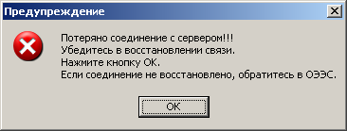
Сообщение при потере связи с сервером.
Если кнопка «ОК» нажата после восстановления сети, то должно восстанавливаться соединение с сервером БД. Если кнопка «ОК» нажата при отсутствии сети, то попытка восстановления повторяется и выдается выше описанное сообщение.

Предусмотреть ведение лога ошибок и лога работы программы на SQL сервере. Сохранение на локальном носителе не сохраненных введенных или отредактированных данных не предусматривается.

Требования к защите информации

Защита информации обеспечивается SQL-сервером. А так же в программе встроен модуль авторизации входа пользователей и имеется система адаптации в соответствии с правами доступа пользователя – функции корректировки, добавления и удаления записей доступны только при наличии соответствующих прав у пользователя.

Требования к защите от ошибочных действий

Если пользователь произвел изменения данных на форме и пытается закрыть форму или перейти в другую форму, то необходимо запросить подтверждение указанного действия. Запрос должен однозначно давать понять пользователю, что он либо выходит из формы без сохранения данных либо остается в форме до явного сохранения данных. Например:
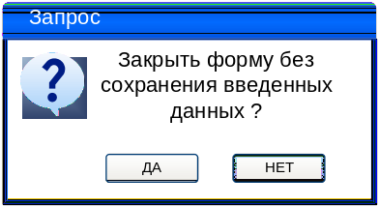

Если в форме имеются поля, обязательные для заполнения то пользователю, при любых действиях с формой пользователю должен быть задан запрос:
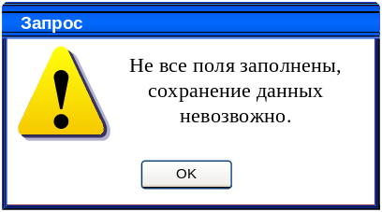 | 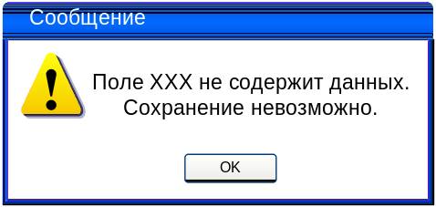

Программа выполнена с учетом защиты от ошибочных действий (блокировка кнопок, запросы о подтверждении действий). При этом каждый пользователь получает доступ только к тем инструментам изменения записей таблиц базы данных, которые соответствуют его правам.

Данные должны располагаться в сетевой базе данных и использоваться для просмотра и корректировки в многопользовательском режиме. Для того, чтобы не допустить одновременной корректировки данных несколькими пользователями в рабочей версии программы, необходимо предусмотреть блокировку редактируемой порции данных (редактируемых данных для физического лица).

Требования к разработке программы

Общие требования

Программа запускается после успешной авторизации. Программа открывает главное окно программы (п.2.8.1.2).
На рис.1 изображено окно со стандартными элементами, которые всегда присутствуют на формах и ниже по документу не описаны.

Требования ко всем отчетам, выгружаемым в Excel из программы

При выгрузке отчета в Excel программист должен реализовать формирование данных в Excel с учетом следующих требований:
- Если количество колонок не умещается (имеет колонки, отображаемые в пред просмотре Excel на другой странице)
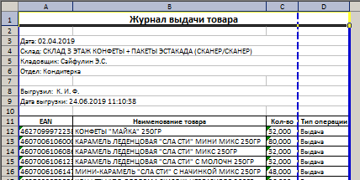
на установленную ориентацию листа при печати по умолчанию «книжная»
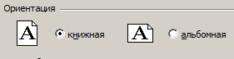
То программа должна произвести установку значения ориентации листа при печати по умолчанию «альбомная», как показано в настройках Excel на рисунке ниже:
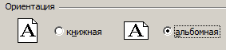
- Если после выполнения операции из п.2.8.1.1 п/п.1 по прежнему все данные не умещаются по ширине на одну страницу:
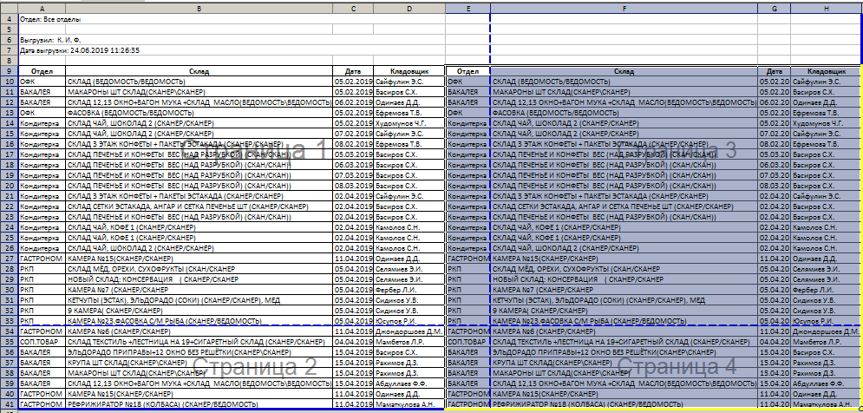
То программа должна включить режим отображения масштаба при печати в Excel в режим «разместить не более чем на», как показано на рисунке ниже:
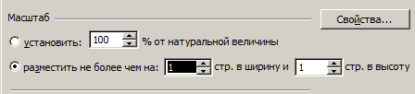

- Если после выполнения операции из п.2.8.1.1 п/п.2 все данные отображаются меньше чем на альбомную ориентацию страницы формата А4, как показано на рисунке ниже:
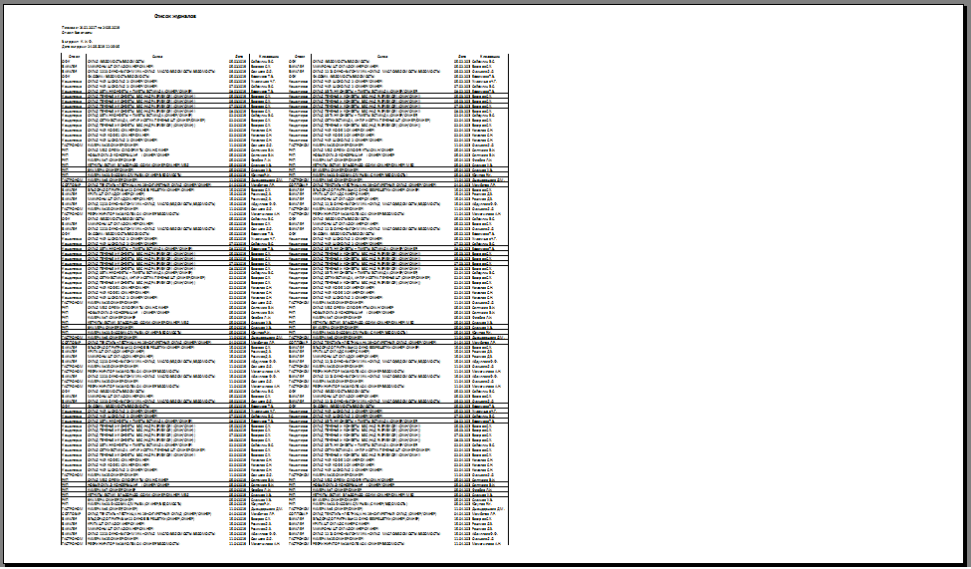
То программа должна в режим управления масштабом в Excel в режиме «разместить не более чем на» увеличить значение второго параметра («в ширину .. стр. в высоту»), как показано на рисунке ниже
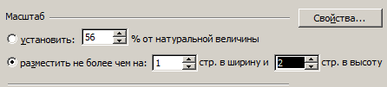
таким образом, чтобы данные, выводимые в Excel равномерно заполняли альбомную ориентацию по ширине листа. Не выходя за установленные для принтера по умолчанию значения полей – т.е. чтобы все данные выводились на печать. Пример настройки полей из Excel приведен ниже:
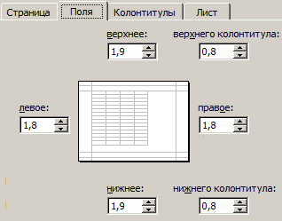
- Текст в заголовках должен быть выровнен по горизонтали и вертикали «по центру», как в настройках свойства ячеек на рисунке ниже:
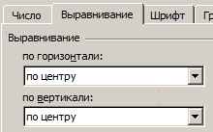
Чтобы заголовки колонок отображались не как изображено ниже:
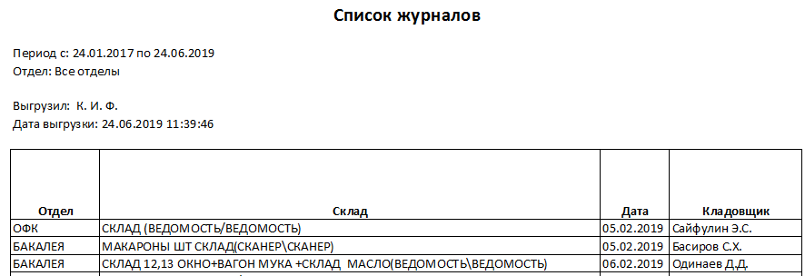
А в таком виде:
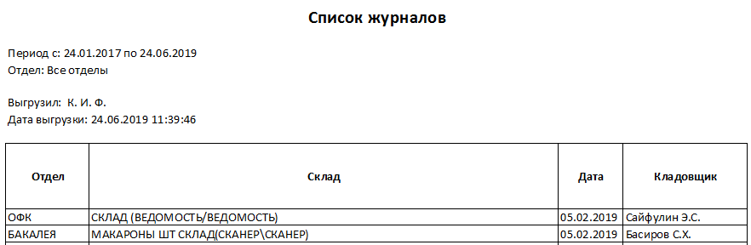
- Если в таблице с данными присутствует длинное наименование, которое не умещается в ячейке в таблице в Excel и соответственно не полностью выводится на печать, как представлено на рисунке ниже (цветом выделена строка примера):
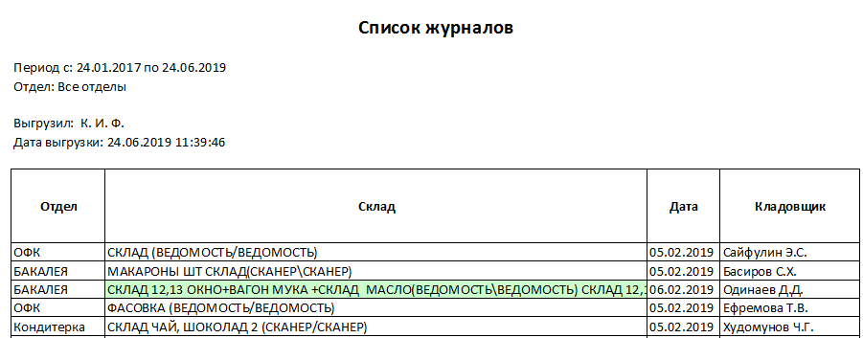
То программа должна для ячейки, в которой длинная запись включить режим «переносить по словам» в свойствах ячейки:
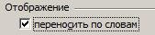
Чтобы получить отображение длинной строки, как представлено ниже:
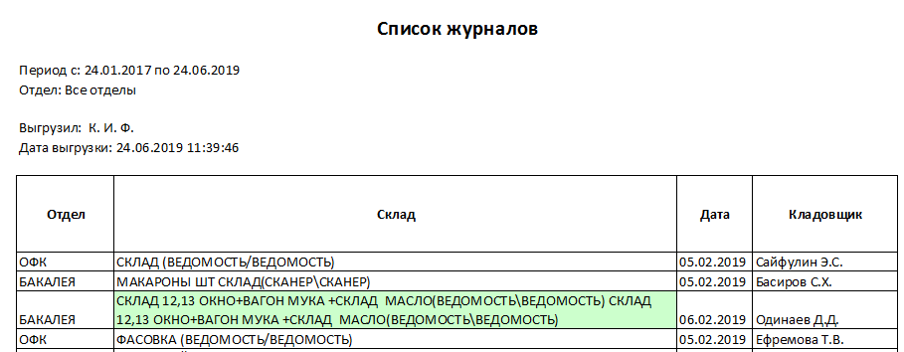
- Если при выполнении п.2.8.1.1 п/п.5 возникло искажение отображения других данных в строке, у которой был включен режим отображения «переносить по словам», то программа для данных других ячеек этой строки должна включить режим выравнивания по вертикали «по центру»:
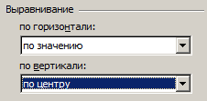
Чтобы получить корректное отображение строки:
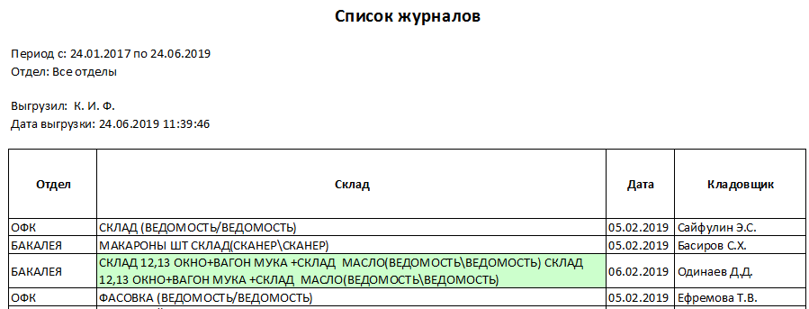
- Все значения ячеек шапки выводимых отчетов должны иметь настройки выравнивания из п.2.8.1.4 п/п.6, чтобы не было отображения как приведено ниже
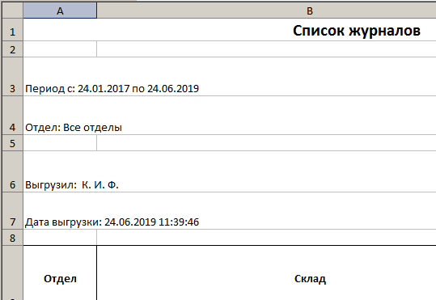
А отчет был представлен в пристойном и благообразном виде:
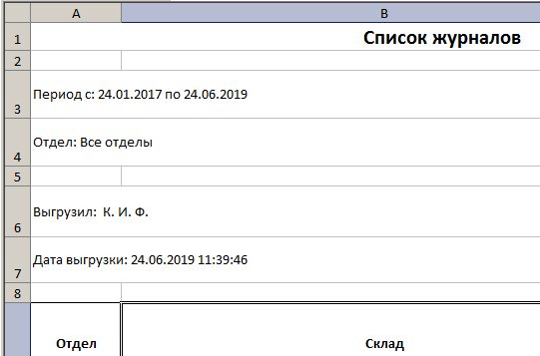
- Форматы выравнивания значения в ячейках должны выполняться в соответствии в ТЗ/ТТ. В случае отсутствия требований к ячейкам/колонкам программа должна использовать значения по умолчанию с учетом перечисленных выше п.2.8.1.1 п/п.1-7.

ПРИМЕЧАНИЕ: для реализации вышеизложенных требований формирования отчетов был доработан Framework.

Требования к отображению данных в полях на формах

- На всех формах в заголовках текст отображать с выравниванием по ширине – по центру и по вертикали – по центру.
- Если в поле БД находится значение null, то на форме или отчете программа должна выводить пустое значение.
- В таблицах и списках выделение строки должно производиться не цветом, а рамкой вокруг выделяемых ячеек – слева на рисунке ниже правильный вариант, справа неправильный (как сейчас большинство реализаций).
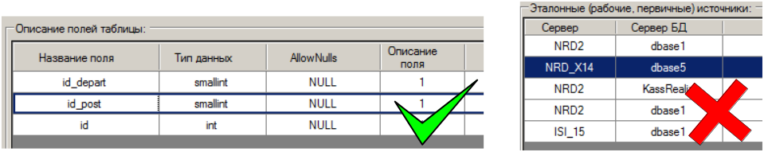
При выделении легендой строки или ячейки рамка, выделяющая запись в таблице должна отображаться.
- В таблицах, в которых разрешено изменять ширину колонок, запретить сужать колонку так, чтобы текст заголовка искажался при отображении, как на картинке ниже:
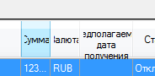
- Для всех таблиц по умолчанию разрешить изменение ширины поля. При двойном щелчке на правый край поля заголовка поля подогнать его ширину под самое длинное значение в поле.
- Поисковые поля выровнять по колонкам (по которым осуществляется поиск) по умолчанию – сделать так, чтобы они изменяли свою ширину вместе с изменением ширины колонки к которой они относятся. Слева на рисунке ниже правильный вариант, справа неправильный (как сейчас иногда встречается).
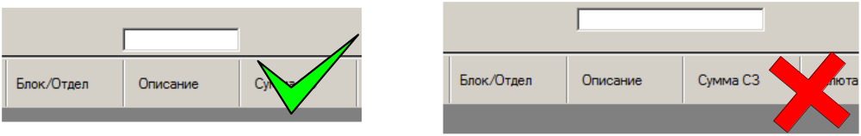
- В справочниках и в таблицах на формах настроек выводить строки через одну с подсветкой, как представлено ниже:
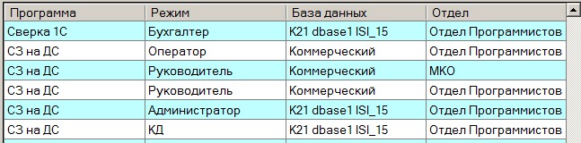
Цвет легенды подсветки строк R:192 G:255 B:255.
Примечание: по ссылке из описания формы ТЗ может потребоваться подсвечивать данные в таблицах на главных формах.
- В раскрывающихся списках, если данные в списке по ширине превышают ширину списка на форме, программа должна в развернутом варианте отображения списка отображать список по ширине самого широкого значения списка, как представлено на рисунке ниже:
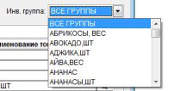
- На формах отредактировать ширину столбцов по содержимому (т.е. там где можно предположить точное кол-во знаков – выставлять ширину так, чтобы они поместились, но не больше), сделать возможность редактировать ширину колонок для всех свободно, кроме колонок с чек-боксами и признаками «а-ля V», можно сделать перенос текста для тех колонок, которые не помещаются .
- Если в ячейке таблицы на форме не помещается отображаемый текст, то программа должна при наведении курсора мыши на ячейку в всплывающем окне (pop-up) полное наименования из ячейки, как представлено на рисунке ниже:
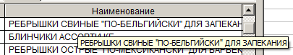
- Если в программе используются товары, то при вводе количества необходимо ЗАПРЕТИТЬ ввод дробного нецелого количества для товаров с EAN ≠ 4 знакам. Т.е. для товаров с EAN ≠ 4 доступен ввод только целого положительного количества. Необходимо НЕ обновлять значение до целого, а запретить ввод дробного количества. Для товаров с EAN = 4 знакам доступен ввод как целого так и дробного количества
- Если на форме происходит какое-либо длительное действие (загрузка данных, выгрузка отчетов и т.д.) необходимо пока это действие не закончилось отображать прогресс бар в виде

Файл для отображения брать по пути http://192.168.5.178/svn/Programs/Caramel/branches/2623_ТЗ/progressbar_cat.gif.mp4
- В программе должна быть реализована возможность изменения геометрических размеров форм по вертикали и горизонтали. При изменении геометрических размеров формы программа должна пропорционально изменять размеры элементов на форме, включая таблицу. При уменьшении размеров формы программа должна останавливать изменение размера формы при достижении значений размеров элементов согласно приведенного ТЗ. При наличии на форме таблицы колонки таблицы должны также пропорционально увеличивать/уменьшать свою ширину. При любых изменениях размеров форм не должно производиться искажение надписей на форме и «наползания» элементов друг на друга.
- При вводе любого спецсимвола в поисковом поле (например символа “_” , символа “%”, символов “[]”, символа “-” и т.д.) должна быть корректная обработка SQL запросом. Спецсимволы должны различаться как текст, а не как спецсимволы запроса LIKE.
- При добавлении записей в таблицу в БД хранимая процедура должна возвращать id созданной записи в вызывающую форму для последующего использования в логировании.
- Если в таблице с данными присутствует колонка с выбором чек-боксов, то при двойном щелчке над заголовком колонки должны включаться/выключаться все чек-боксы в колонке.
- Для информирования пользователя во время выполнения длительного процесса, который программа может отобразить пропорционально его скорости в процентах следует выводить прогресс бар с отображением процентов, в варианте, приведенном на рисунке ниже:
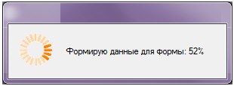
- При запуске программы в панели задач должен отображаться значок запущенной программы. Дополнительные формы, открываемые при работе программы не должны отображаться значками в панели задач операционной системы.
- Если в поле поиска/фильтрации (размещаемое над колонкой таблицы и работающего в реальном режиме времени по мере ввода поискового запроса) введен хотя бы один символ (любой), то программа должна подсвечивать поле поиска/фильтрации цветом R:221 G:221 B:221. Когда поле пустое, то цвет поля должен быть R:255 G:255 B:255.
- На всех формах во всех полях цены, где разрешен ввод и редактирования программа должна автоматически производить автозамену введенных символов точка '.' на символ запятая ','. Замена должна производиться после ввода символа точка или при потере фокуса ввода текстовым полем/ячейкой таблицы. Проверки на корректность ввода данных должны производиться после проведения автозамены точки на запятую.
- «В этом месте могли быть Ваши идеи ☺»

Проверки перед запуском программы

При запуске программа должна произвести заполнение настроек в таблицах из п.2.3 (prog_config), которые ведутся на форме «Настройки» п.п.3,4 рис.9 (п.2.8.9).
Если нет хотя бы одной записи в prog_config настроек из вкладки «Настройки» п.п.3,4 рис.9 (п.2.8.9) программа должна вывести пользователю сообщение:
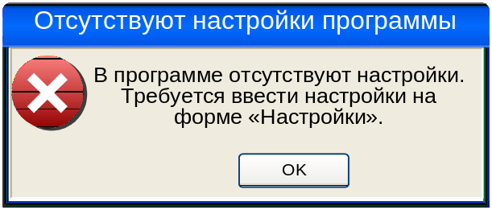
После нажатия на кнопку «OK» программа должна закрыть форму с сообщением и открыть вкладку «Настройки» рис.9 (п.2.8.9). После закрытия вкладки «Настройки» рис.9 (п.2.8.9) программа должна повторно произвести проверку заполнения всех настроек в таблице prog_config (пользователь не ввел настройки).
Если настройки не выполнены – снова вывести вышеприведенное сообщение (и так по циклу до ввода всех настроек).
Если настройки выполнены программа должна произвести следующие проверки, и по завершению проверок запустить программу.

Главное окно программы

Внешний вид окна программы со стандартными элементами представлен ниже:

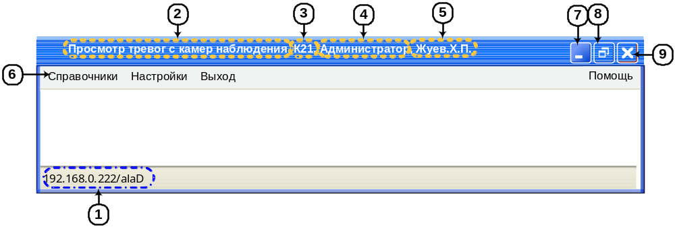
Рисунок 1. Главная форма программы

Описание элементов главного окна:
- Текстовое поле в статусной строке приложения «Сервер/БД» - предназначено для отображения IP или имени сервера(ов) и имени БД с которой работает программа по базовому и дополнительным коннектам. Коннекты должны быть разделены запятой и пробелом.
- Название приложения – данные из системы авторизации.
- Аббревиатура магазина, на котором работает программа – данные из системы авторизации.
- Наименование режима работы программы – данные из системы авторизации.
- ФИО сотрудника, работающего с программой – данные из системы авторизации.
- Меню программы.
- Стандартизированная кнопка минимизации формы операционной системы.
- Стандартизированная кнопка максимизации формы операционной системы.
- Стандартизированная кнопка закрытия формы операционной системы «Закрыть» - системная кнопка, предназначенная для закрытия формы. Функционал аналогичен пункту меню «Выход».

Меню программы

Меню программы отображается под заголовком программы и состоит из пунктов:

Таблица 1
№ | Пункт меню | Подпункт меню | Открываемая форма
1 | Справочники | «Справочник видеорегистраторов» | «Справочник видеорегистраторов» п.2.8.3
1 | Справочники | «Справочник ответственных сотрудников» | «Справочник ответственных сотрудников» п.2.8.5
1 | Справочники | «Справочник каналов видеорегистраторов» | «Справочник каналов видеорегистраторов» п.2.8.7
1 | Справочники | «Расписание» | «Расписание» п.2.8.11
2 | Настройки | «Настройки» | «Настройки» п.2.8.9
3 | Помощь | Открывает руководство пользователя (РП) во внешней программе MS-Word. В случае отсутствия РП выбор пункта меню не выполняет никаких действий.  По нажатию на пункт меню программа должна произвести загрузку руководства пользователя в Word. В случае отсутствия файла руководства пользователя программа должна вывести пользователю сообщение:  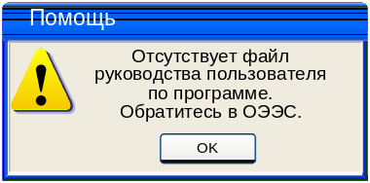  После нажатия на кнопку «OK» программа должна закрыть форму с сообщением и вернуть управление в вызывающую форму программы
4 | Выход | «Выход» - при выборе данного пункта программа прекращает свою работу. Пункт доступен из любой формы программы. Перед закрытием программа выводит пользователю запрос:  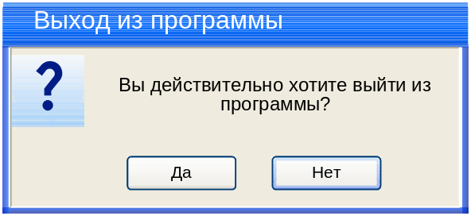  Фокус ввода должен быть установлен по умолчанию на кнопку «Нет».  По умолчанию фокус ввода должен быть на кнопке «НЕТ».  - При нажатии на кнопку «ДА» программа закрывает форму с запросом и закрывает главное окно программы, передавая управление операционной системе.  - При нажатии на кнопку «НЕТ» программа закрывает форму с запросом и передает управление в вызывающую форму.  Аналогично обработке пункту меню «Выход» должно быть реализовано нажатие на кнопку п.7 рис.1 и комбинация нажатия клавиш Alt+F4.

Главная форма программы

Форма предназначена для отображения списка сохраненных тревог с видеорегистраторов с фильтрацией по видеорегистратору, каналу и типу тревоги.
Форма открывается как главная форма после успешной авторизации на вкладке «Тревоги».
После открытия формы фокус ввода должен быть установлен на элементе п.5 рис.2.
Примечание: На форме присутствуют две вкладки со сквозной нумерацией на рисунках 2 и 2.а. Описание элементов и функционала приводится к каждой отдельной вкладке.

Внешний вид интерфейса

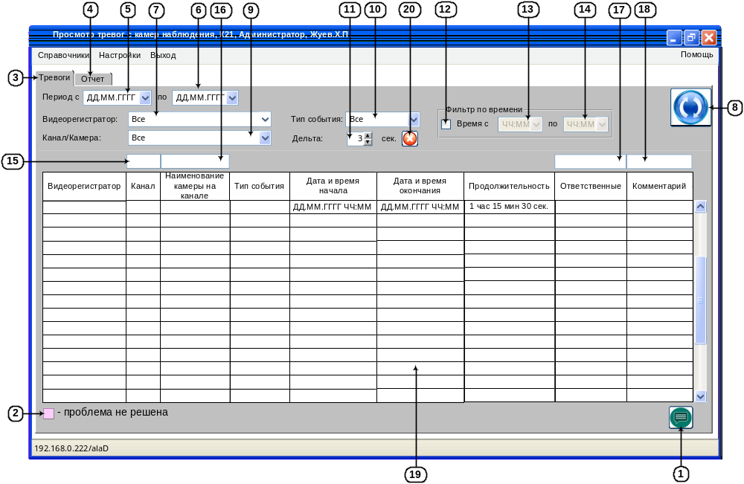
Рисунок 2. Главная форма программы, вкладка «Тревоги»

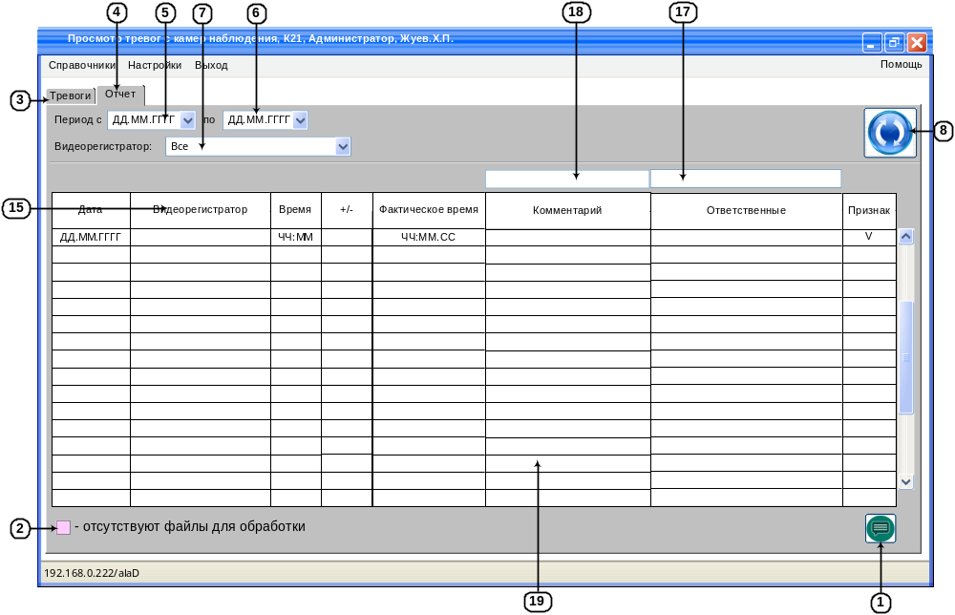
Рисунок 2.а. Главная форма программы, вкладка «Отчеты»

Описание элементов интерфейса вкладки «Тревоги» рис.2.

Форма должна учитывать и выполнять все требования, описанные в п.2.8.1.2 «Требования к отображению данных в полях на формах».
№ | Тип | Редакт./ не редакт. | Ширина | Выравнивание | Назначение
1 | Кнопка «Ввести комментарий» | - | - | - | Кнопка «Ввести комментарий» предназначена для открытия формы «Комментарий» п.2.8.10 в режиме редактирования. Всплывающая подсказка «Ввести комментарий».
2 | Легенда «проблема не решена» | Нет | - | - | Легенда «проблема не решена» предназначена для отображения цвета легенды для выделения цветом записей у которых нет данных в колонке «Дата и время окончания».  Цвет легенды: R:255 G:204 B:255
3 | Вкладка «Тревоги» | - | - | - | Вкладка «Тревоги» предназначена для отображения элементов управления вкладки тревоги, выбора параметров фильтров, просмотра данных по тревогам, сохраненным в БД.
4 | Вкладка «Отчеты» | - | - | - | Вкладка «Отчеты» предназначена для отображения элементов управления вкладки отчеты, выбора параметров фильтров, просмотра данных выполнению создания файлов по тревогам с видеорегистраторов.
5 | Календарь «Период с» | Да | 13 | По центру | Календарь «Период с» предназначен для ввода/выбора даты начала выборки записей на форме в п.19. Формат отображения: ДД.ММ.ГГГГ.
6 | Календарь «Период по» | Да | 13 | По центру | Календарь «Период по» предназначен для ввода/выбора даты конца выборки записей на форме в п.19. Формат отображения: ДД.ММ.ГГГГ
7 | Раскрывающийся список «Видеорегистратор» | Да | 15 | По левому краю | Раскрывающийся список «Видеорегистратор» предназначен для выбора видеорегистратора при фильтрации данных на форме в п.19.
8 | Кнопка «Обновить» | - | - | - | Кнопка «Обновить» предназначена для обновления данных на форме. Всплывающая подсказка «Обновить».
9 | Раскрывающийся список «Канал/Камера» | Да | 15 | По левому краю | Раскрывающийся список «Канал/Камера» предназначен для выбора канала/камеры при фильтрации данных на форме в п.19.
10 | Раскрывающийся список «Тип события» | Да | 15 | По левому краю | Раскрывающийся список «Тип события» предназначен для выбора типа события тревоги при фильтрации данных на форме в п.19.
11 | Текстовое поле «Дельта» | Да | 50 | По левому краю. | Текстовое поле «Дельта» предназначено для ввода значения дельты (отклонения в плюс или минус) при просмотре данных тревог в п.19.
12 | Чек-бокс «Фильтр по времени» | Да | - | - | Чек-бокс «Фильтр по времени» предназначен для управления доступом к элементам п.п.13,14 для управления фильтрацией по временному диапазону тревог в п.19.
13 | Текстовое поле «Время с» | Да | 7 | По центру | Текстовое поле «Время с» предназначено для ввода/редактирования и отображения времени начала тревоги. Формат отображения "ЧЧ:ММ"
14 | Текстовое поле «Время по» | Да | 7 | По центру | Текстовое поле «Время по» предназначено для ввода/редактирования и отображения окончания тревоги. Формат отображения "ЧЧ:ММ"
15 | Текстовое поле «Поиск по каналу» | Да | 50 | По левому краю. | Текстовое поле «Поиск по каналу» предназначено для ввода поискового запроса при фильтрации данных по колонке «Канал» в п.19.
16 | Текстовое поле «Поиск по наименованию камеры на канале» | Да | 50 | По левому краю. | Текстовое поле «Поиск по наименованию камеры на канале» предназначено для ввода поискового запроса при фильтрации данных по колонке «Наименование камеры на канале» в п.19.
17 | Текстовое поле «Поиск по ответственным» | Да | 150 | По левому краю. | Текстовое поле «Поиск по ответственным» предназначено для ввода поискового запроса при фильтрации данных по колонке «Ответственные» в п.19.
18 | Текстовое поле «Поиск по комментарию» | Да | 50 | По левому краю. | Текстовое поле «Поиск по комментарию» предназначено для ввода поискового запроса при фильтрации данных по колонке «Комментарий» в п.19.
19 | Колонка «Видеорегистратор» | Нет |  | По левому краю | Колонка «Видеорегистратор» предназначена для отображения наименования видеорегистратора.
19 | Колонка «Канал» | Нет |  | По левому краю | Колонка «Канал» предназначена для отображения наименования канала на видеорегистраторе.
19 | Колонка «Наименование камеры на канале» | Нет |  | По левому краю | Колонка «Наименование камеры на канале» предназначена для отображения наименования камеры на канале.
19 | Колонка «Тип события» | Нет |  | По левому краю | Колонка «Тип события» предназначена для отображения наименования типа события тревоги.
19 | Колонка «Дата и время начала » | Нет |  | По левому краю | Колонка «Дата и время начала» предназначена для отображения даты и времени тревоги. Формат отображения «ДД.ММ.ГГГГ ЧЧ:ММ.СС»
19 | Колонка «Дата и время окончания» | Нет |  | По левому краю | Колонка «Дата и время окончания» предназначена для отображения даты и времени тревоги. Формат отображения «ДД.ММ.ГГГГ ЧЧ:ММ.СС»
19 | Колонка «Продолжительность» | Нет |  | По левому краю | Колонка «Продолжительность» предназначена для отображения продолжительности тревоги.  Формат отображения «ХХ часов, YY минут ZZ секунд».
19 | Колонка «Ответственные» | Нет |  | По левому краю | Колонка «Ответственные» предназначена для отображения списка ответственных на смене во время тревоги.
19 | Колонка «Комментарий» | Нет |  | По левому краю | Колонка «Комментарий» предназначена для отображения комментария к тревоги, которое вводится ответственными сотрудниками.
20 | Кнопка «Сбросить дельту» | - | - | - | Кнопка «Сбросить дельту» предназначена для установки значения поля п.11 в значение по умолчанию из настроек. Всплывающая подсказка «Сбросить дельту».

Описание элементов интерфейса вкладки «Отчет» рис.2.а.

Форма должна учитывать и выполнять все требования, описанные в п.2.8.1.2 «Требования к отображению данных в полях на формах».
№ | Тип | Редакт./ не редакт. | Ширина | Выравнивание | Назначение
1 | Кнопка «Ввести комментарий» | - | - | - | Кнопка «Ввести комментарий» предназначена для открытия формы «Ввести комментарий» п.2.8.10 в режиме редактирования. Всплывающая подсказка «Ввести комментарий».
2 | Легенда «отсутствуют файлы для обработки» | Нет | - | - | Легенда «отсутствуют файлы для обработки» предназначена для отображения цвета легенды для выделения цветом записей у которых отсутствуют файлы для обработки (не были загружены в БД по расписанию).  Цвет легенды: R:255 G:204 B:255
3 | Вкладка «Тревоги» | - | - | - | Вкладка «Тревоги» предназначена для отображения элементов управления вкладки тревоги, выбора параметров фильтров, просмотра данных по тревогам, сохраненным в БД.
4 | Вкладка «Отчеты» | - | - | - | Вкладка «Отчеты» предназначена для отображения элементов управления вкладки отчеты, выбора параметров фильтров, просмотра данных выполнению создания файлов по тревогам с видеорегистраторов.
5 | Календарь «Период с» | Да | 13 | По центру | Календарь «Период с» предназначен для ввода/выбора даты начала выборки записей на форме в п.19. Формат отображения: ДД.ММ.ГГГГ.
6 | Календарь «Период по» | Да | 13 | По центру | Календарь «Период по» предназначен для ввода/выбора даты конца выборки записей на форме в п.19. Формат отображения: ДД.ММ.ГГГГ
7 | Раскрывающийся список «Видеорегистратор» | Да | 15 | По левому краю | Раскрывающийся список «Видеорегистратор» предназначен для выбора видеорегистратора при фильтрации данных на форме в п.19.
8 | Кнопка «Обновить» | - | - | - | Кнопка «Обновить» предназначена для обновления данных на форме. Всплывающая подсказка «Обновить».
17 | Текстовое поле «Поиск по комментарию» | Да | 50 | По левому краю. | Текстовое поле «Поиск по комментарию» предназначено для ввода поискового запроса при фильтрации данных по колонке «Комментарий» в п.19.
18 | Текстовое поле «Поиск по ответственным» | Да | 150 | По левому краю. | Текстовое поле «Поиск по ответственным» предназначено для ввода поискового запроса при фильтрации данных по колонке «Ответственные» в п.19.
19 | Колонка «Дата» | Нет | 13 | По центру | Колонка «Дата» предназначена для отображения даты записи файлов в БД.
19 | Колонка «Видеорегистратор» | Нет | 100 | По левому краю | Колонка «Видеорегистратор» предназначена для отображения наименования видеорегистратора с которого производилась запись.
19 | Колонка «Время» | Нет | 7 | По центру | Колонка «Время» предназначена для отображения времени записи файла в БД по расписанию.  Формат отображения «ЧЧ:ММ»
19 | Колонка «+/-» | Нет | 10 | По левому краю | Колонка «+/-» предназначена для отображения значения дельты, при которой производилась запись файла в БД.
19 | Колонка «Фактическое время» | Нет | 10 | По центру | Колонка «Время» предназначена для отображения времени записи файла в БД.  Формат отображения «ЧЧ:ММ.СС»
19 | Колонка «Комментарий» | Нет | 100 | По левому краю | Колонка «Комментарий» предназначена для отображения комментария к записи файла в БД, которое вводится ответственными сотрудниками.
19 | Колонка «Ответственные» | Нет | 100 | По левому краю | Колонка «Ответственные» предназначена для отображения списка ответственных на смене во время записи файла в БД.
19 | Колонка «Признак» | Нет |  | По центру | Колонка «Признак» предназначена для отображения признака (символ 'V') если файл тревог не сформирован по причине отсутствия тревог.

Описание функционала интерфейса вкладки «Тревоги» рис.2.

- Состояние формы при открытии:
- При открытии форма заполняется данными согласно приведенной ниже таблице:
№ | Элемент на форме | Источник данных для элемента на форме
1 | п.5 | Текущая дата - 1
2 | п.6 | Текущая дата
3 | п.7 | Список из [CheckVideoReg].[s_VideoReg].[RegName]  Для:  - [CheckVideoReg].[s_VideoReg].[isActive] = 1
4 | п.9 | Список из [CheckVideoReg].[s_Camera_vs_Channel].[RegChannel] & “/” & [CheckVideoReg].[s_Camera_vs_Channel].[CamName]  Для:  - [CheckVideoReg].[s_Camera_vs_Channel].[isActive] = 1
5 | п.10 | Список типов события должен формироваться программой на основе данных [CheckVideoReg].[j_AlarmVideoReg].[TypeEvent]  При выборе значеия в п.10 программа должна осуществлять фильтрацию в п.19 производя сравнение текстового поля из п.10 и [CheckVideoReg].[j_AlarmVideoReg].[TypeEvent]
6 | п.11 | п.4 рис.9
8 | п.12 | Чек-бокс выключен
9 | п.13 | 8:00
10 | п.14 | 20:00
11 | п.п.15,16,17,18 | Пустое поле
12 | «Видеорегистратор» п.19 | [CheckVideoReg].[j_AlarmVideoReg].[id_VideoReg] - [CheckVideoReg].[s_VideoReg].[id] - [CheckVideoReg].[s_VideoReg].[RegName]
13 | «Канал» п.19 | [CheckVideoReg].[j_AlarmVideoReg].[id_Camera_vs_Channel] - [CheckVideoReg].[s_Camera_vs_Channel].[id] - [CheckVideoReg].[s_Camera_vs_Channel].[RegChannel]
14 | «Наименование камеры на канале» п.19 | [CheckVideoReg].[j_AlarmVideoReg].[id_Camera_vs_Channel] - [CheckVideoReg].[s_Camera_vs_Channel].[id] - [CheckVideoReg].[s_Camera_vs_Channel].[CamName]
15 | «Тип события» п.19 | [CheckVideoReg].[j_AlarmVideoReg].[TypeEvent]
16 | «Дата и время начала» п.19 | [CheckVideoReg].[j_AlarmVideoReg].[DateStartAlarm]  Формат отображения «ДД.ММ.ГГГГ ЧЧ:ММ.СС»
17 | «Дата и время окончания» п.19 | [CheckVideoReg].[j_AlarmVideoReg].[DateEndAlarm]  Формат отображения «ДД.ММ.ГГГГ ЧЧ:ММ.СС»
18 | «Продолжительность» п.19 | п.17* – п.16*  Формат отображения «ХХ часов, YY минут ZZ секунд»
19 | «Ответственные» п.19 | [WorkTime].[j_InOutTime].[id_Kadr] - [dbo].[s_kadr].[id] - [dbo].[s_kadr].[lastname] & " " &  - [dbo].[s_kadr].[firstname] & ". " &  - [dbo].[s_kadr].[secondname] & "." &  Для полей [firstname] и [secondname] использовать первую букву.  Для:  - [WorkTime].[j_InOutTime].[DateCreateIn] = [CheckVideoReg].[j_AlarmVideoReg].[DateCreate]  - [WorkTime].[j_InOutTime].[DateCreateOut] = null
20 | «Комментарий» п.19 | [CheckVideoReg].[j_AlarmVideoReg].[Comment]
На форму в п.19 должны выводиться данные из таблицы [CheckVideoReg].[j_AlarmVideoReg] по условиям:
- п.5 ≤ ДАТА ([CheckVideoReg].[j_AlarmVideoReg].[DateCreate]) ≤ п.6
- [CheckVideoReg].[j_AlarmVideoReg].[id_VideoReg] = п.7
- [CheckVideoReg].[j_AlarmVideoReg].[id_Camera_vs_Channel] = п.9
- [CheckVideoReg].[j_AlarmVideoReg].[TypeEvent] = п.10
- п.13 ≤ ВРЕМЯ ([CheckVideoReg].[j_AlarmVideoReg].[DateCreate]) ≤ п.14
- п.17* – п.16* < п.11
* - нумерация строк текущей таблицы.
- Условия доступности элементов формы:
  - Блокирование элементов на форме производится согласно приведенной ниже таблице:
№ | Элемент на форме | Условия доступности
№ | Элемент на форме | Доступен для использования | НЕ доступен для использования
1 | п.п.13,14 | Включен чек-бокс п.12 | Чек-бокс п.12 выключен.
2 | п.1 | В п.19 выделена строка | В п.19 НЕ выделена строка
- Сортировка данных на форме реализуется следующим образом:
- Сортировка выполняется при щелчке по заголовку таблицы по возрастанию или убыванию.
- Сортировка по умолчанию должна производиться по возрастанию по колонке «Видеорегистратор» в п.19 и в результатах сортировки по колонке "Канал" в п.19.
- Поиск по данным производится следующим образом:
- Поиск по каналу п.15. При вводе данных в п.15 содержимое п.19 меняется в соответствии с введенными данными. Поиск по п.15 осуществляется по фрагменту введенного поискового запроса по мере ввода в реальном времени по колонке «Канал» в п.19.
- Поиск по наименованию камеры на канале п.16. При вводе данных в п.16 содержимое п.19 меняется в соответствии с введенными данными. Поиск по п.16 осуществляется по фрагменту введенного поискового запроса по мере ввода в реальном времени по колонке «Наименование камеры на канале» в п.19.
- Поиск по ответственным п.17. При вводе данных в п.17 содержимое п.19 меняется в соответствии с введенными данными. Поиск по п.17 осуществляется по фрагменту введенного поискового запроса по мере ввода в реальном времени по колонке «Ответственный» в п.19.
- Поиск по комментарию п.18. При вводе данных в п.18 содержимое п.19 меняется в соответствии с введенными данными. Поиск по п.18 осуществляется по фрагменту введенного поискового запроса по мере ввода в реальном времени по колонке «Комментарий» в п.19.
- Открытие дополнительных форм:
- При нажатии на кнопку п.1 «Ввести комментарий» программа открывает форму «Комментарий» п.2.8.10. В открываемую форму программа должна передать id выделенной записи в п.19 ([CheckVideoReg].[j_AlarmVideoReg].[id]), для сохранения комментария к выделенной записи. После закрытия формы «Комментарий» п.2.8.10 программа должна обновить п.19.
- Проверка данных на ввод:
- При вводе в п.5 (с) и в п.6 (по) ввод должен быть ограничен программой по шаблону ДД.ММ.ГГГГ.
    - При вводе даты в п.6 (по) меньше чем в п.5 (c) программа должна выставить в п.5 (с) значение, введенное в п.6 (по).
    - При вводе даты в п.5 (c) больше чем в п.6 (по) программа должна выставить в п.6 (по) значение, введенное в п.5 (с).
- При вводе в п.13 и п.14 программа должна ограничивать ввод по шаблону «ЧЧ:ММ» значения с 00:00 до 23:59. При вводе значения не входящего в разрешенный диапазон программа должна выставить значение 00:00.
- Дополнительные режимы просмотра данных:
- Легендой п.2 «проблема не решена» должны подсвечиваться строки, у которых накладные поле «Дата и время окончания» п.19.
- Событийная модель работы формы:
- При нажатии на кнопку «Сбросить дельту» п.20 программа должна установить значение в п.11 равным значению п.4 рис.9 (п.2.8.9) и обновить п.19.

Описание функционала интерфейса вкладки «Отчет» рис.2.а.

- Состояние формы при открытии:
- При открытии форма заполняется данными согласно приведенной ниже таблице:
№ | Элемент на форме | Источник данных для элемента на форме
1 | п.5 | Текущая дата - 1
2 | п.6 | Текущая дата
3 | п.7 | Список из [CheckVideoReg].[s_VideoReg].[RegName]  Для:  - [CheckVideoReg].[s_VideoReg].[isActive] = 1
4 | п.п.17,18 | Пустое поле
5 | «Дата» п.19 | Заполняется датами с п.5 до п.6
6 | «Видеорегистратор» п.19 | Для каждой записи даты п.5* все записи видеорегистраторов  [CheckVideoReg].[s_VideoReg].[RegName]
7 | «Время» п.19 | Для каждой записи видеорегистратора выводить все записи [CheckVideoReg].[s_Schedule].[TimeRun]  Формат отображения ЧЧ:ММ
Данные из п.п.5,6,7* представляют на каждую дату для каждого видеорегистратора расписание и внешне могут выглядеть следующим образом:
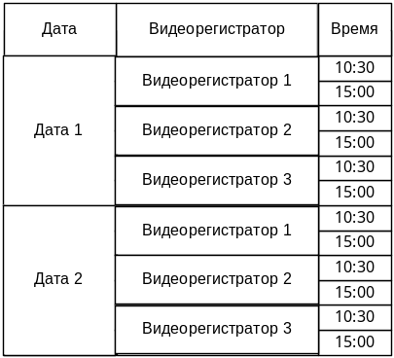
Далее в п.п.8-12* отображается информация по результатам сохранения файлов по расписанию
8 | «+/-» п.19 | [CheckVideoReg].[j_tAlarmVideoReg].[Delta]
9 | «Фактическое время» п.19 | [CheckVideoReg].[j_tAlarmVideoReg].[DateCreate]  Формат отображения «ЧЧ:ММ.СС»
10 | «Комментарий» п.19 | [CheckVideoReg].[j_tAlarmVideoReg].[Comment]
11 | «Ответственные» п.19 | [WorkTime].[j_InOutTime].[id_Kadr] - [dbo].[s_kadr].[id] - [dbo].[s_kadr].[lastname] & " " &  - [dbo].[s_kadr].[firstname] & ". " &  - [dbo].[s_kadr].[secondname] & "." &  Для полей [firstname] и [secondname] использовать первую букву.  Для:  - [WorkTime].[j_InOutTime].[DateCreateIn] = [CheckVideoReg].[j_tAlarmVideoReg].[DateCreate]  - [WorkTime].[j_InOutTime].[DateCreateOut] = null
12 | «Признак» п.19 | [CheckVideoReg].[j_tAlarmVideoReg].[isNoAlarm]  - 0 – отображать «V»  - 1 – ничего не отображать
На форму в п.19 должны выводиться данные из таблиц [CheckVideoReg].[j_tAlarmVideoReg] и [CheckVideoReg].[s_Schedule] (условие формирования в строке между п.п.7 и 8 текущей таблицы) по условиям:
- [CheckVideoReg].[j_tAlarmVideoReg].[id_VideoReg] = п.7
- п.5 ≤ [CheckVideoReg].[j_tAlarmVideoReg].[DateCreate] ≤ п.6
* - нумерация строк текущей таблицы.
- Условия доступности элементов формы:
  - Блокирование элементов на форме производится согласно приведенной ниже таблице:
№ | Элемент на форме | Условия доступности
№ | Элемент на форме | Доступен для использования | НЕ доступен для использования
1 | п.1 | В п.19 выделена строка | В п.19 НЕ выделена строка
- Сортировка данных на форме реализуется следующим образом:
- Сортировка выполняется при щелчке по заголовку таблицы по возрастанию или убыванию.
- Сортировка по умолчанию должна производиться по возрастанию по колонке «Дата» в п.19 и в результатах сортировки по колонке "Видеорегистратор" в п.19.
- Поиск по данным производится следующим образом:
- Поиск по ответственным п.17. При вводе данных в п.17 содержимое п.19 меняется в соответствии с введенными данными. Поиск по п.17 осуществляется по фрагменту введенного поискового запроса по мере ввода в реальном времени по колонке «Ответственный» в п.19.
- Поиск по комментарию п.18. При вводе данных в п.18 содержимое п.19 меняется в соответствии с введенными данными. Поиск по п.18 осуществляется по фрагменту введенного поискового запроса по мере ввода в реальном времени по колонке «Комментарий» в п.19.
- Открытие дополнительных форм:
- При нажатии на кнопку п.1 «Ввести комментарий» программа открывает форму «Комментарий» п.2.8.10. В открываемую форму программа должна передать id выделенной записи в п.19 ([CheckVideoReg].[j_tAlarmVideoReg].[id]), для сохранения комментария к выделенной записи. После закрытия формы «Комментарий» п.2.8.10 программа должна обновить п.19.
- Проверка данных на ввод:
- При вводе в п.5 (с) и в п.6 (по) ввод должен быть ограничен программой по шаблону ДД.ММ.ГГГГ.
- При вводе даты в п.6 (по) меньше чем в п.5 (c) программа должна выставить в п.5 (с) значение, введенное в п.6 (по).
- При вводе даты в п.5 (c) больше чем в п.6 (по) программа должна выставить в п.6 (по) значение, введенное в п.5 (с).
- Дополнительные режимы просмотра данных:
- Легендой п.2 «проблема не решена» должны подсвечиваться строки, у которых поле «Дата и время окончания» п.19 не заполненно.
- Событийная модель работы формы:
- Да нету тут никаких событий.

Форма «Справочник видеорегистраторов»

Форма предназначена для отображения справочника видеорегистраторов и вызова форм добавления/редактирования и удаления.
Форма открывается из главной формы программы из меню «Справочники» - «Справочник видеорегистраторов» (п.2.8.1.5).
После открытия формы фокус ввода должен быть установлен на элементе п.7 рис.3.

Внешний вид интерфейса

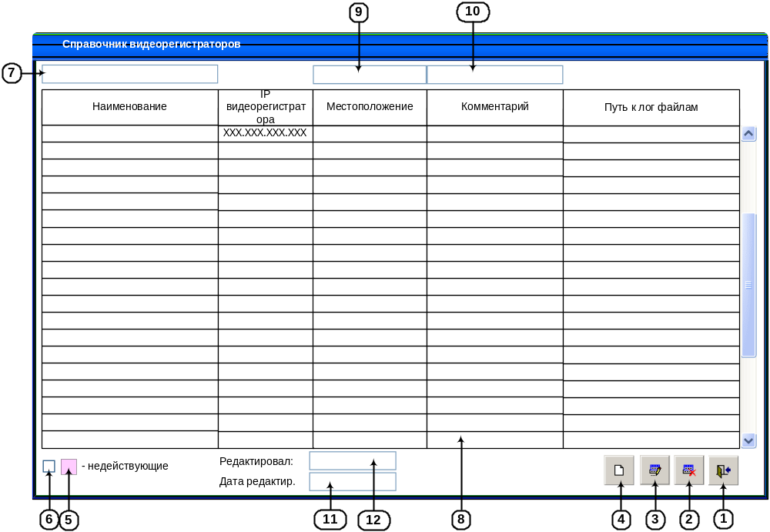
Рисунок 3. Форма "Справочник видеорегистраторов"

Описание элементов интерфейса

№ | Тип | Редакт./ не редакт. | Ширина | Выравнивание | Назначение
1 | Кнопка «Выход» | - | - | - | Кнопка «Выход» предназначена для закрытия формы. Всплывающая подсказка «Выход».
2 | Кнопка «Удалить» | - | - | - | Кнопка «Удалить» предназначена для удаления выделенной записи. Всплывающая подсказка «Удалить».
3 | Кнопка «Редактировать» | - | - | - | Кнопка «Редактировать» предназначена для открытия формы «Редактировать видеорегистратор» п.2.8.4. Всплывающая подсказка «Редактировать».
4 | Кнопка «Добавить» | - | - | - | Кнопка «Добавить» предназначена для открытия формы «Добавить видеорегистратор» п.2.8.4. Всплывающая подсказка «Добавить».
5 | Легенда «недействующие» | Нет | - | - | Предназначена для отображения цвета легенды для выделения цветом недействующих записей.  Цвет легенды: R:255 G:204 B:255
6 | Чек-бокс «недействующие» | Да | - | - | Предназначен для управление отображением недействующих записей.  Недействующие записи подсвечиваются цветом легенды п.5.
7 | Текстовое поле «Поиск по наименованию» | Да | 40 | По левому краю | Текстовое поле предназначено для ввода поискового запроса при фильтрации данных по колонке «Наименование» п.8.
8 | Колонка «Наименование» | Нет | 150 | По левому краю | Колонка «Наименование» предназначена для отображения наименования видеорегистратора.
8 | Колонка «IP» | Нет | 18 | По центру | Колонка «IP» предназначена для отображения IP видеорегистратора.
8 | Колонка «Местоположение» | Нет | 100 | По левому краю | Колонка «Местоположение» предназначена для отображения местоположения регистратора.
8 | Колонка «Комментарий» | Нет | 100 | По левому краю | Колонка «Комментарий» предназначена для отображения комментария к видеорегистратору.
8 | Колонка «Путь к лог файлам» | Нет | 100 | По левому краю | Колонка «Путь к лог файлам» предназначена для отображения пути к лог файлам видеорегистратора.
9 | Текстовое поле «Поиск по местоположению» | Да | 100 | По левому краю | Текстовое поле предназначено для ввода поискового запроса при фильтрации данных по колонке «Местоположение» п.8.
10 | Текстовое поле «Поиск по комментарию» | Да | 100 | По левому краю | Текстовое поле предназначено для ввода поискового запроса при фильтрации данных по колонке «Комментарий» п.8.
11 | Текстовое поле «Дата редактир.» | Нет | 40 | По центру | Текстовое поле «Дата редактир.» предназначено для отображения даты и времени последнего редактирования записи. Формат отображения данных «ДД.ММ.ГГГГ ЧЧ:ММ».
12 | Текстовое поле «Редактировал» | Нет | 40 | По левому краю | Текстовое поле «Редактировал» предназначено для отображения ФИО сотрудника, который последним редактировал запись.

Описание функционала интерфейса
- Состояние формы при открытии:
- При открытии форма заполняется данными согласно приведенной ниже таблице:
№ | Элемент на форме | Источник данных для элемента на форме
1 | п.п.7,9,10 | Пустое поле
2 | п.6 | Чек-бокс выключен
3 | «Наименование» п.8 | [CheckVideoReg].[s_VideoReg].[RegName]
4 | «IP» п.8 | [CheckVideoReg].[s_VideoReg].[RegIP]
5 | «Местоположение» п.8 | [CheckVideoReg].[s_VideoReg].[Place]
6 | «Комментарий» п.8 | [CheckVideoReg].[s_VideoReg].[Comment]
7 | «Путь к лог файлам» п.8 | [CheckVideoReg].[s_VideoReg].[PathLog]
9 | п.11 | [CheckVideoReg].[s_VideoReg].[id_Editor] -> [dbo].[ListUsers].[id] -> [dbo].[ListUsers].[FIO]
10 | п.12 | [CheckVideoReg].[s_VideoReg].[DateEdit]  Формат: ДД.ММ.ГГГГ ММ:ЧЧ.
В таблицу должны выводиться данные из таблицы [CheckVideoReg].[s_VideoReg] по условиям:
  - [CheckVideoReg].[s_VideoReg].[isActive] = 1
- Условия доступности элементов формы:
- Блокирование элементов на форме производится согласно приведенной ниже таблице:
№ | Элемент на форме | Условия доступности
№ | Элемент на форме | Доступен для использования | НЕ доступен для использования
1 | п.2 | Если на форме в п.8 выделена строка. | Если на форме в п.8 не выделена строка.
2 | п.3 | Если на форме в п.8 выделена строка и она «действующая» [CheckVideoReg].[s_VideoReg].[isActive] = 1 | Если на форме в п.8 не выделена строка или выделена «недействующая строка» [CheckVideoReg].[s_VideoReg].[isActive] = 0.
- Сортировка данных на форме реализуется следующим образом:
- Сортировка выполняется при щелчке по заголовку таблицы по возрастанию или убыванию.
- Сортировка по умолчанию должна производиться по колонке «Наименование» в п.8 по возрастанию.
- Поиск по данным производится следующим образом:
- Поиск по наименованию видеорегистратора п.7. При вводе данных в п.7 содержимое п.8 меняется в соответствии с введенными данными. Поиск по п.7 осуществляется по фрагменту введенного поискового запроса по мере ввода в реальном времени по колонке «Наименование» в п.8.
- Поиск по местоположению видеорегистратора п.9. При вводе данных в п.9 содержимое п.8 меняется в соответствии с введенными данными. Поиск по п.9 осуществляется по фрагменту введенного поискового запроса по мере ввода в реальном времени по колонке «Местоположение» в п.8.
- Поиск по комментарию к видеорегистратору п.10. При вводе данных в п.10 содержимое п.8 меняется в соответствии с введенными данными. Поиск по п.10 осуществляется по фрагменту введенного поискового запроса по мере ввода в реальном времени по колонке «Комментарий» в п.8.
- Открытие дополнительных форм:
  - По нажатию на кнопку «Добавить» п.4 открывается форма «Добавить/Редактировать видеорегистратор» п.2.8.4 в режиме добавления.
  - По нажатию на кнопку «Редактировать» п.3 открывается форма «Добавить/Редактировать видеорегистратор» п.2.8.4 в режиме редактирования. В открываемую форму передается id выделенной записи в п.8 ([CheckVideoReg].[s_VideoReg].[id]).
- Проверка данных на ввод:
- Отсутствует.
- Дополнительные режимы просмотра данных:
- При включении/выключении чек-бокса п.6 происходит управление отображением недействующих записей:
    - Если чек-бокс выключен (по умолчанию), то отображаются только действующие записи ([CheckVideoReg].[s_VideoReg].[isActive]=1).
    - Если чек-бокс включен, то на форме дополнительно отображаются и недействующие записи ([CheckVideoReg].[s_VideoReg].[isActive]=0) и действующие записи ([CheckVideoReg].[s_VideoReg].[isActive]=1) .
Недействующие записи подсвечиваются цветом легенды п.5.
- Событийная модель работы формы:
- Нажатие на кнопку «Выход» п.1 программа должна закрыть форму и передать управление в вызывающую форму.
- При нажатии на кнопку «Удалить» п.2 программа должна проверить наличие удаляемой записи в БД ([CheckVideoReg].[s_VideoReg].[id]).
    - Если записи для удаления уже нет в БД, то программа должна вывести пользователю сообщение:
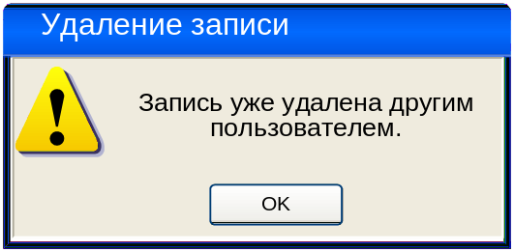
После нажатия на кнопку «OK» программа должна закрыть форму с сообщением и вернуть управление в вызывающую форму. Процедура удаления записи будет прервана.
    - Если запись для удаления присутствует в БД, то программа должна вывести произвести дальнейшие проверки:
- Если запись действующая ([CheckVideoReg].[s_VideoReg].[isActive]= 1) но не используется в программе, (отсутствуют записи ID) в таблицах:
      - Справочник каналов ([CheckVideoReg].[s_Camera_vs_Channel].[id_VideoReg]),
      - Журнал тревог с видеорегистраторов ([CheckVideoReg].[j_AlarmVideoReg].[id_VideoReg])
      - Журнал записей фалов тревог с видеорегистраторов в БД ([CheckVideoReg].[j_tAlarmVideoReg].[id_VideoReg])
то сообщение имеет вид:

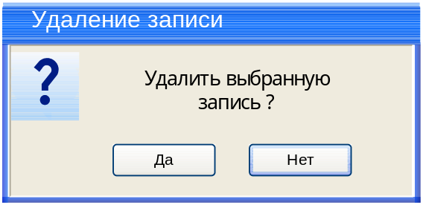
По умолчанию фокус ввода должен быть установлен на кнопке «Нет».
      - При нажатии на кнопку «Да» программа должна закрыть форму с запросом, удалить запись (из [CheckVideoReg].[s_VideoReg]) и должна вернуть управление в вызывающую форму и обновить ее.
      - При нажатии на кнопку «Нет» программа должна закрыть форму с запросом, и передать управление в вызывающую форму и обновить ее. Удаление записи не производится.
- Если запись действующая ([CheckVideoReg].[s_VideoReg].[isActive]= 1) и используется в программе (присутствуют записи ID) в таблицах:
      - Справочник каналов ([CheckVideoReg].[s_Camera_vs_Channel].[id_VideoReg]),
      - Журнал тревог с видеорегистраторов ([CheckVideoReg].[j_AlarmVideoReg].[id_VideoReg])
      - Журнал записей фалов тревог с видеорегистраторов в БД ([CheckVideoReg].[j_tAlarmVideoReg].[id_VideoReg]),
то сообщение имеет вид:
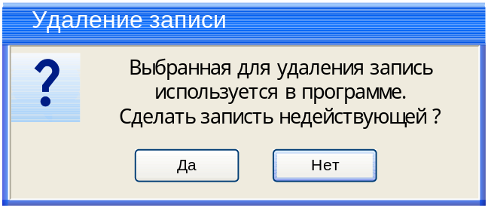
По умолчанию фокус ввода должен быть установлен на кнопке «Нет».
      - При нажатии на кнопку «Да» программа закрывает форму с запросом, сменит статус записи на недействующая ([CheckVideoReg].[s_VideoReg].[isActive]= 0), и вернет управление в вызывающую форму и обновить ее. Если чек-бокс п.6 включен, то запись с измененным статусом будет подсвечиваться легендой п.5. Если чек-бокс п.6 выключен, то запись перестанет отображаться.
      - При нажатии на кнопку «Нет» программа закрывает форму с запросом и передает управление в вызывающую форму и обновляет ее. Смены статуса у записи не произойдет
- Если запись не действующая ([CheckVideoReg].[s_VideoReg].[isActive]= 0), вид сообщения:
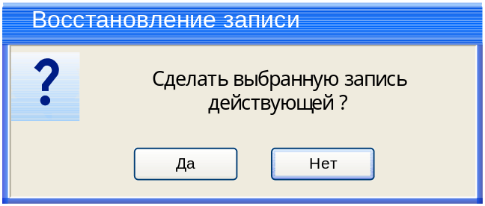
По умолчанию фокус ввода должен быть установлен на кнопке «Нет».
- При нажатии на кнопку «Да» программа закрывает форму с запросом, сменит статус записи на «действующая» ([CheckVideoReg].[s_VideoReg].[isActive]= 1) и вернет управление в вызывающую форму и обновит ее. Запись с измененным статусом перестанет подсвечиваться легендой п.5.
- При нажатии на кнопку «Нет» программа закрывает форму с запросом и передает управление в вызывающую форму. Смены статуса у записи не произойдет.

Форма «Добавить/Редактировать видеорегистратор»

Форма предназначена для ввода и редактирования данных справочника «Справочник видеорегистраторов», и вызывается из справочника п.2.8.3 по нажатию на кнопку «Добавить» п.4 или «Редактировать» п.3.
Форма имеет два режима:
    - «Редактировать» - открывается по нажатию на кнопку «Редактировать» п.3 рис.3 в режиме редактирования данных.
    - «Добавить» - открывается по нажатию на кнопку «Добавить» п.4 рис.3 в режиме ввода данных.
Заголовок формы при работе с режимами:

Режим | Заголовок формы
Добавление | «Добавить видеорегистратор»
Редактирование | «Редактировать видеорегистратор»

Форма открывается как модальная форма, не содержащая кнопок закрыть, минимизировать, максимизировать и восстановить размер.
Из вызывающей формы в открываемую форму передается id выделенной записи в п.8 рис.3.
После открытия формы фокус ввода должен быть установлен на элементе п.3 рис.4.

Внешний вид интерфейса

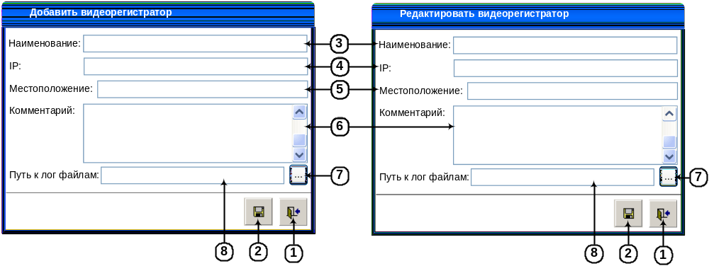
Рисунок 4. Форма «Добавить/редактировать видеорегистратор»

Описание элементов интерфейса

№ | Тип | Редакт./ не редакт. | Ширина | Выравнивание | Назначение
1 | Кнопка «Выход» | - | - | - | Кнопка «Выход» предназначена для закрытия формы. Всплывающая подсказка «Выход».
2 | Кнопка «Сохранить» | - | - | - | Кнопка «Сохранить» предназначена для сохранения данных с формы. Всплывающая подсказка «Сохранить».
3 | Текстовое поле «Наименование» | Да | 100 | По левому краю | Текстовое поле «Наименование» предназначено для отображения и ввода/редактирования наименования видеорегистратора.
4 | Текстовое поле «IP» | Да | 100 | По левому краю | Текстовое поле «IP» предназначено для отображения и ввода/редактирования IP видеорегистратора.
5 | Текстовое поле «Местоположение» | Да | 100 | По левому краю | Текстовое поле «Местоположение» предназначено для отображения и ввода/редактирования Местоположение видеорегистратора.
6 | Текстовое поле «Комментарий» | Да | 100 | По левому краю | Текстовое поле «Комментарий» предназначено для отображения и ввода/редактирования комментария к видеорегистратору.
7 | Кнопка «Открыть» | - | - | - | Кнопка «Открыть» предназначена для открытия формы «Открыть» и выбора пути к лог файлам видеорегистратора. Всплывающая подсказка «Открыть».
8 | Текстовое поле «Путь к лог файлам» | Нет | 100 | По левому краю | Текстовое поле «Путь к лог файлам» предназначено для отображения пути к лог файлам видеорегистратора.

Описание функционала интерфейса
- Состояние формы при открытии:
- При открытии форма заполняется данными согласно приведенной ниже таблице:
№ | Элемент на форме | Источник данных для элемента на форме
1 | п.3 | В режиме добавления:  - Пустое поле  В режиме редактирования:  - [CheckVideoReg].[s_VideoReg].[RegName]
2 | п.4 | В режиме добавления:  - Пустое поле  В режиме редактирования:  - [CheckVideoReg].[s_VideoReg].[RegIP]
3 | п.5 | В режиме добавления:  - Пустое поле  В режиме редактирования:  - [CheckVideoReg].[s_VideoReg].[Place]
4 | п.6 | В режиме добавления:  - Пустое поле  В режиме редактирования:  - [CheckVideoReg].[s_VideoReg].[Comment]
5 | п.8 | В режиме добавления:  - Пустое поле  В режиме редактирования:  - [CheckVideoReg].[s_VideoReg].[PathLog]
- Условия доступности элементов формы:
- Блокирование элементов на форме производится согласно приведенной ниже таблице:
№ | Элемент на форме | Условия доступности
№ | Элемент на форме | Доступен для использования | НЕ доступен для использования
1 | п.2 | Если на форме заполнены п.п.3,4,5,8 | Если на форме не заполнен один из п.п.3,4,5,8.
- Сортировка данных на форме реализуется следующим образом:
- Отсутствует.
- Поиск по данным производится следующим образом:
- Отсутствует.
- Открытие дополнительных форм:
- При нажатии на кнопку «Открыть» п.7 программа открывает стандартизированную форму операционной системы «Обзор файлов и папок» для выбора папки размещения видео файлов. Примерный внешний вид формы представлен ниже:

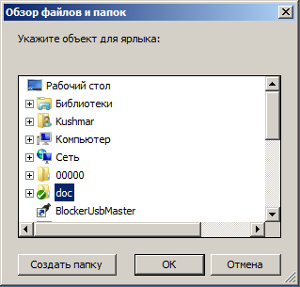

После выбора папки и нажатия на кнопку «OK» на форме программа должна закрыть форму «Обзор файлов и папок», вернуть в вызывающую форму путь к каталогу размещения лог файлов видеорегистратора и должна отобразить путь в п.8.

- Проверка данных на ввод:
- В п.4 разрешен ввод цифр по шаблону «ХХХ.ХХХ.ХХХ.ХХХ».
- Дополнительные режимы просмотра данных:
- Отсутствуют
- Событийная модель работы формы:
- Нажатие на кнопку «Выход» п.1 программа должна закрыть текущую форму. Если на форме имеются несохраненные данные, то программа должна выдать пользователю сообщение:

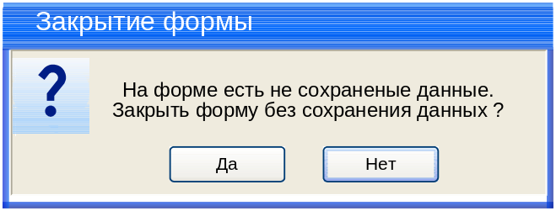

По умолчанию фокус ввода должен быть установлена на кнопке «Нет».
    - При нажатии на кнопку «Да» программа должна закрыть форму с запросом, закрыть текущую форму и передать управление в вызывающую форму. Сохранения введенных данных не будет произведено.
    - При нажатии на кнопку «Нет» программа должна закрыть форму с запросом и передать управление в вызывающую форму. Выхода из формы не происходит.
- При нажатии на кнопку «Сохранить» п.2 данные сохраняются согласно приведенной ниже таблице:
№ | Элемент на форме | Приемник данных в БД
1 | п.3 | [CheckVideoReg].[s_VideoReg].[RegName]
2 | п.4 | [CheckVideoReg].[s_VideoReg].[RegIP]
3 | п.5 | [CheckVideoReg].[s_VideoReg].[Place]
4 | п.6 | [CheckVideoReg].[s_VideoReg].[Comment]
5 | п.8 | [CheckVideoReg].[s_VideoReg].[PathLog]
6 | [dbo].[ListUsers].[id] из авторизации | [CheckVideoReg].[s_VideoReg].[id_Editor]*
7 | Дата и время сохранения отредактированной записи. | [CheckVideoReg].[s_VideoReg].[DateEdit]*
8 | 1 | [CheckVideoReg].[s_VideoReg].[isActive]
* - поля записывать при добавлении (создании) записи и при каждом редактировании записи.

После успешного сохранения программа должна выдать сообщение:

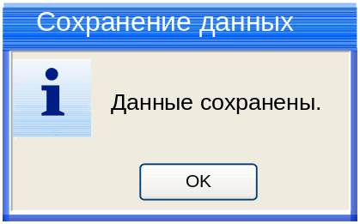

При нажатии на кнопку «ОК» программа должна закрыть форму сообщения, закрыть текущую форму и вернуть управление в вызывающую форму и обновить таблицу с данными п.8 рис.4.
- Перед сохранением данных программа должна произвести ряд проверок:
    - Необходимо произвести проверку на наличие дублирующих наименований видеорегистраторов в БД. Проверка происходит по наличию в базе данных записи с такими же значениями поля таблицы [CheckVideoReg].[s_VideoReg].[RegName]. Если такая запись найдена, то необходимо выдать сообщение пользователю:

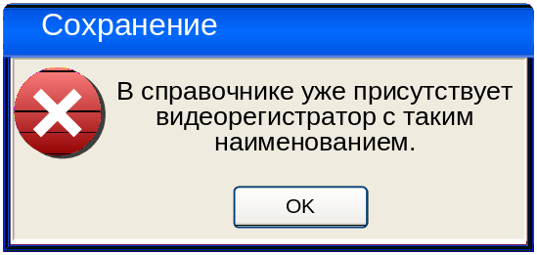

При нажатии на кнопку «ОК» программа должна закрыть форму с сообщением и вернуть управление в вызывающую форму без сохранения данных.
    - Необходимо произвести проверку на наличие дублирующих IP видеорегистраторов в БД. Проверка происходит по наличию в базе данных записи с такими же значениями поля таблицы [CheckVideoReg].[s_VideoReg].[RegIP]. Если такая запись найдена, то необходимо выдать сообщение пользователю:

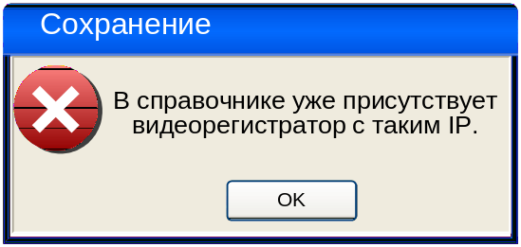

При нажатии на кнопку «ОК» программа должна закрыть форму с сообщением и вернуть управление в вызывающую форму без сохранения данных.

Форма «Справочник ответственных сотрудников»

Форма предназначена для отображения справочника ответственных сотрудников и вызова форм добавления/редактирования и удаления.
Форма открывается из главной формы программы из меню «Справочники» - «Справочник ответственных сотрудников» (п.2.8.1.5).
После открытия формы фокус ввода должен быть установлен на элементе п.7 рис.5.

Внешний вид интерфейса

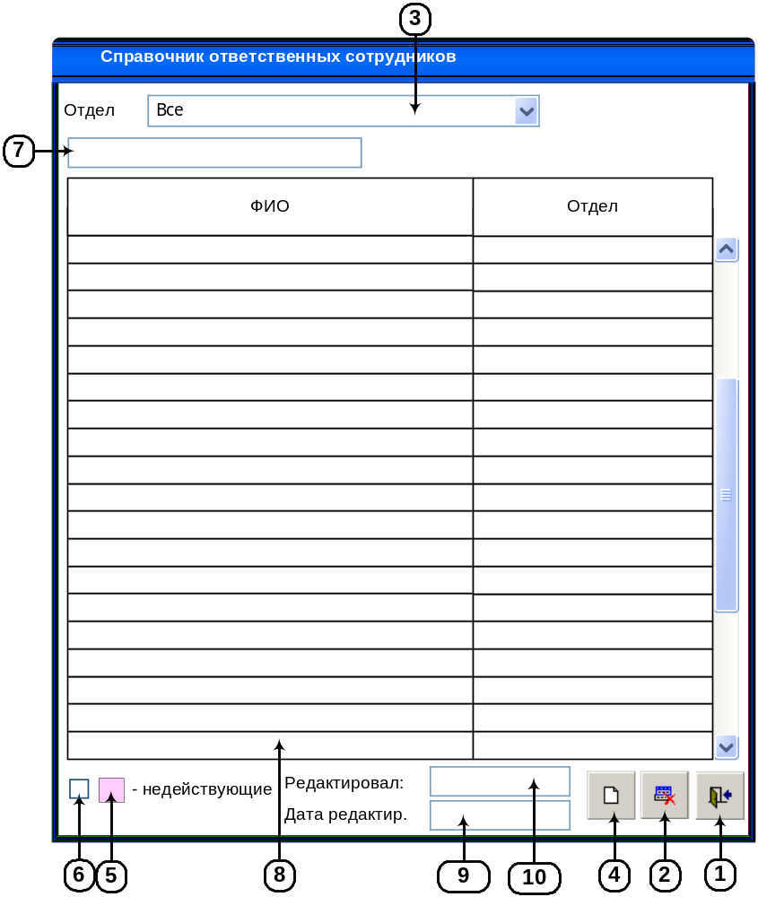
Рисунок 5. Форма "Справочник ответственных сотрудников"

Описание элементов интерфейса

№ | Тип | Редакт./ не редакт. | Ширина | Выравнивание | Назначение
1 | Кнопка «Выход» | - | - | - | Кнопка «Выход» предназначена для закрытия формы. Всплывающая подсказка «Выход».
2 | Кнопка «Удалить» | - | - | - | Кнопка «Удалить» предназначена для удаления выделенной записи. Всплывающая подсказка «Удалить».
3 | Текстовое поле «Поиск по должности» | Да | 40 | По левому краю | Текстовое поле «Поиск по должности» предназначено для ввода поискового запроса при фильтрации данных по колонке «Должность» п.8.
4 | Кнопка «Поиск ответственного сотрудника» | - | - | - | Кнопка «Поиск ответственного сотрудника» предназначена для открытия формы «Поиск ответственного сотрудника» п.2.8.6. Всплывающая подсказка «Поиск ответственного сотрудника».
5 | Легенда «недействующие» | Нет | - | - | Предназначена для отображения цвета легенды для выделения цветом недействующих записей.  Цвет легенды: R:255 G:204 B:255
6 | Чек-бокс «недействующие» | Да | - | - | Предназначен для управление отображением недействующих записей.  Недействующие записи подсвечиваются цветом легенды п.5.
7 | Текстовое поле «Поиск по ФИО» | Да | 40 | По левому краю | Текстовое поле предназначено для ввода поискового запроса при фильтрации данных по колонке «ФИО» п.8.
8 | Колонка «ФИО» | Нет | 40 | По левому краю | Колонка предназначена для отображения ФИО ответственного сотрудника.
8 | Колонка «Отдел» | Нет | 40 | По левому краю | Колонка «Отдел» предназначена для отображения наименования отдела ответственного сотрудника.
9 | Текстовое поле «Дата редактир.» | Нет | 40 | По центру | Текстовое поле «Дата редактир.» предназначено для отображения даты и времени последнего редактирования записи. Формат отображения данных «ДД.ММ.ГГГГ ЧЧ:ММ».
10 | Текстовое поле «Редактировал» | Нет | 40 | По левому краю | Текстовое поле «Редактировал» предназначено для отображения ФИО сотрудника, который последним редактировал запись.

Описание функционала интерфейса
- Состояние формы при открытии:
- При открытии форма заполняется данными согласно приведенной ниже таблице:
№ | Элемент на форме | Источник данных для элемента на форме
1 |  | [dbo].[departments].[name]  Для:  - [dbo].[departments].[ldeyst]=1  - Значение по умолчанию «Все отделы».  - Сортировка в списке должна выполняться по [dbo].[departments].[name] по возрастанию.
2 | п.7 | Пустое поле
3 | п.6 | Чек-бокс выключен
4 | «ФИО» п.8 | [CheckVideoReg].[s_Responsible].[id_kadr] - [dbo].[s_kadr].[id] - [dbo].[s_kadr].[lastname] & " " &  - [dbo].[s_kadr].[firstname] & ". " &  - [dbo].[s_kadr].[secondname] & "." &  Для полей [firstname] и [secondname] использовать первую букву.
5 | «Отдел» п.8 | [CheckVideoReg].[s_Responsible].[id_kadr] - [dbo].[s_kadr].[id] - [dbo].[s_kadr].[id_departments] - [dbo].[departments].[id] - [dbo].[departments].[name]
6 | п.9 | [CheckVideoReg].[s_Responsible].[DateEdit]  Формат: ДД.ММ.ГГГГ ММ:ЧЧ.
7 | п.10 | [CheckVideoReg].[s_Responsible].[id_Editor] -> [dbo].[ListUsers].[id] -> [dbo].[ListUsers].[FIO]
В таблицу должны выводиться данные из таблицы [CheckVideoReg].[s_Responsible] по условиям:
  - [CheckVideoReg].[s_Responsible].[isActive] = 1
  - [CheckVideoReg].[s_Responsible].[id_kadr] - [dbo].[s_kadr].[id] - [dbo].[s_kadr].[id_departments] = п.3
- Условия доступности элементов формы:
- Блокирование элементов на форме производится согласно приведенной ниже таблице:
№ | Элемент на форме | Условия доступности
№ | Элемент на форме | Доступен для использования | НЕ доступен для использования
1 | п.2 | Если на форме в п.8 выделена строка. | Если на форме в п.8 не выделена строка.
3 | п.3 | Если на форме в п.8 выделена строка и она «действующая» [CheckVideoReg].[s_Responsible].[isActive] = 1 | Если на форме в п.8 не выделена строка или выделена «недействующая строка» [CheckVideoReg].[s_Responsible].[isActive] = 0.
- Сортировка данных на форме реализуется следующим образом:
- Сортировка выполняется при щелчке по заголовку таблицы по возрастанию или убыванию.
- Сортировка по умолчанию должна производиться по колонке «ФИО» в п.8 по возрастанию.
- Поиск по данным производится следующим образом:
- Поиск по ФИО ответственного сотрудника п.7. При вводе данных в п.7 содержимое п.8 меняется в соответствии с введенными данными. Поиск по п.7 осуществляется по фрагменту введенного поискового запроса по мере ввода в реальном времени по колонке «ФИО» в п.8.
- Поиск по должности ответственного сотрудника п.3. При вводе данных в п.3 содержимое п.8 меняется в соответствии с введенными данными. Поиск по п.3 осуществляется по фрагменту введенного поискового запроса по мере ввода в реальном времени по колонке «Должность» в п.8.
- Открытие дополнительных форм:
  - По нажатию на кнопку «Добавить» п.4 открывается форма «Добавить/Редактировать группу» п.2.8.6 в режиме добавления.
  - По нажатию на кнопку «Редактировать» п.3 открывается форма «Добавить/Редактировать группу» п.2.8.6 в режиме редактирования. В открываемую форму передается id выделенной записи в п.8 ([CheckVideoReg].[s_Responsible].[id]).
- Проверка данных на ввод:
- Отсутствует.
- Дополнительные режимы просмотра данных:
- При включении/выключении чек-бокса п.6 происходит управление отображением недействующих записей:
    - Если чек-бокс выключен (по умолчанию), то отображаются только действующие записи ([CheckVideoReg].[s_Responsible].[isActive]=1).
    - Если чек-бокс включен, то на форме дополнительно отображаются и недействующие записи ([CheckVideoReg].[s_Responsible].[isActive]=0) и действующие записи ([CheckVideoReg].[s_Responsible].[isActive]=1) .
Недействующие записи подсвечиваются цветом легенды п.5.
- Событийная модель работы формы:
- Нажатие на кнопку «Выход» п.1 программа должна закрыть форму и передать управление в вызывающую форму.
- При нажатии на кнопку «Удалить» п.2 программа должна проверить наличие удаляемой записи в БД ([CheckVideoReg].[s_Responsible].[id]).
    - Если записи для удаления уже нет в БД, то программа должна вывести пользователю сообщение:
После нажатия на кнопку «OK» программа должна закрыть форму с сообщением и вернуть управление в вызывающую форму. Процедура удаления записи будет прервана.
    - Если запись для удаления присутствует в БД, то программа должна вывести произвести дальнейшие проверки:
- Если запись действующая ([CheckVideoReg].[s_Responsible].[isActive]= 1) но не используется в программе, (отсутствуют записи ID) в таблицах:
      - Журнал записей фалов тревог с видеорегистраторов в БД ([CheckVideoReg].[j_tAlarmVideoReg].[id_Responsible] – id из s_kadr хранятся в поле id_Responsible в формате строки через запятую),
то сообщение имеет вид:

По умолчанию фокус ввода должен быть установлен на кнопке «Нет».
      - При нажатии на кнопку «Да» программа должна закрыть форму с запросом, удалить запись (из [CheckVideoReg].[s_Responsible]) и должна вернуть управление в вызывающую форму и обновить ее.
      - При нажатии на кнопку «Нет» программа должна закрыть форму с запросом, и передать управление в вызывающую форму и обновить ее. Удаление записи не производится.
- Если запись действующая ([CheckVideoReg].[s_Responsible].[isActive]= 1) и используется в программе (присутствуют записи ID) в таблицах:
      - Журнал записей фалов тревог с видеорегистраторов в БД ([CheckVideoReg].[j_tAlarmVideoReg].[id_Responsible] – id из s_kadr хранятся в поле id_Responsible в формате строки через запятую),
то сообщение имеет вид:
По умолчанию фокус ввода должен быть установлен на кнопке «Нет».
      - При нажатии на кнопку «Да» программа закрывает форму с запросом, сменит статус записи на недействующая ([CheckVideoReg].[s_Responsible].[isActive]= 0), и вернет управление в вызывающую форму и обновить ее. Если чек-бокс п.6 включен, то запись с измененным статусом будет подсвечиваться легендой п.5. Если чек-бокс п.6 выключен, то запись перестанет отображаться.
      - При нажатии на кнопку «Нет» программа закрывает форму с запросом и передает управление в вызывающую форму и обновляет ее. Смены статуса у записи не произойдет
- Если запись не действующая ([CheckVideoReg].[s_Responsible].[isActive]= 0), вид сообщения:
По умолчанию фокус ввода должен быть установлен на кнопке «Нет».
- При нажатии на кнопку «Да» программа закрывает форму с запросом, сменит статус записи на «действующая» ([CheckVideoReg].[s_Responsible].[isActive]= 1) и вернет управление в вызывающую форму и обновит ее. Запись с измененным статусом перестанет подсвечиваться легендой п.5.
- При нажатии на кнопку «Нет» программа закрывает форму с запросом и передает управление в вызывающую форму. Смены статуса у записи не произойдет.

Форма «Поиск ответственного сотрудника»

Форма предназначена для поиска и добавления сотрудника в справочник «Справочник ответственных сотрудников», и вызывается из справочника п.2.8.5 по нажатию на кнопку «Добавить» п.4.
Форма открывается как модальная форма, не содержащая кнопок закрыть, минимизировать, максимизировать и восстановить размер.
После открытия формы фокус ввода должен быть установлен на элементе п.5 рис.6.

Внешний вид интерфейса

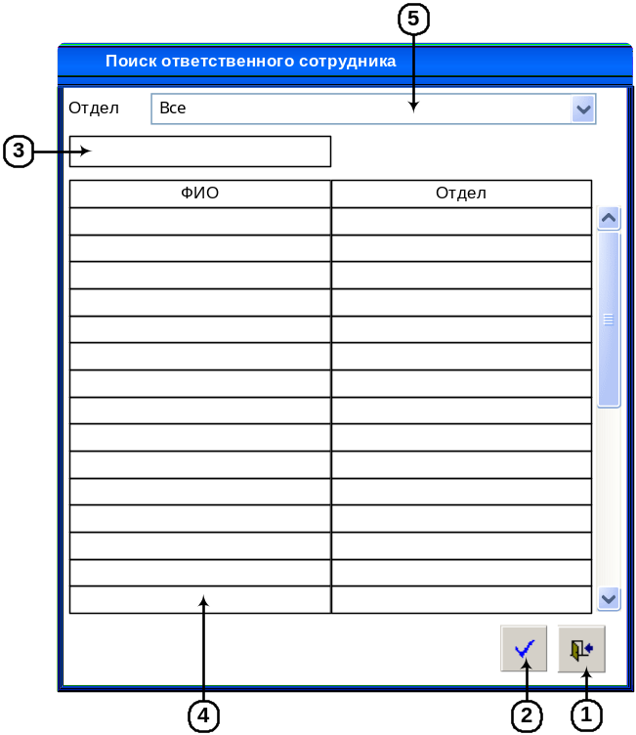
Рисунок 6. Форма «Поиск ответственного сотрудника»

Описание элементов интерфейса

№ | Тип | Редакт./ не редакт. | Ширина | Выравнивание | Назначение
1 | Кнопка «Выход» | - | - | - | Кнопка «Выход» предназначена для закрытия формы. Всплывающая подсказка «Выход».
2 | Кнопка «Подтвердить» | - | - | - | Кнопка «Подтвердить» предназначена для подтверждения выбора сотрудника на форме. Всплывающая подсказка «Подтвердить».
3 | Текстовое поле «Поиск по ФИО» | Да | 40 | По левому краю | Текстовое поле «Поиск по ФИО» предназначено для ввода поискового запроса при фильтрации данных по колонке «ФИО» п.4.
4 | Колонка «ФИО» | Нет | 40 | По левому краю | Колонка предназначена для отображения ФИО ответственного сотрудника.
4 | Колонка «Должность» | Нет | 40 | По левому краю | Колонка предназначена для отображения наименования должности ответственного сотрудника.
5 | Раскрывающийся список «Отдел» | Да | 15 | По левому краю | Раскрывающийся список «Отдел» предназначен для выбора отдела при фильтрации данных на форме.

Описание функционала интерфейса
- Состояние формы при открытии:
- При открытии форма заполняется данными согласно приведенной ниже таблице:
№ | Элемент на форме | Источник данных для элемента на форме
1 | п.3 | Пустое поле
2 | п.4 «ФИО» | [CheckVideoReg].[s_Responsible].[id_kadr] - [dbo].[s_kadr].[id] - [dbo].[s_kadr].[lastname] & " " &  - [dbo].[s_kadr].[firstname] & ". " &  - [dbo].[s_kadr].[secondname] & "." &  Для полей [firstname] и [secondname] использовать первую букву.  Для:  - [CheckVideoReg].[s_Responsible].[id_kadr] - [dbo].[s_kadr].[id] - [dbo].[s_kadr].[id_departments] = п.5  - [CheckVideoReg].[s_Responsible].[id_kadr] - [dbo].[s_kadr].[id] - [dbo].[s_kadr].[id_WorkStatus] = 4  - Сортировка по возрастанию [dbo].[s_kadr].[lastname]
3 | п.4 «Отдел» | [CheckVideoReg].[s_Responsible].[id_kadr] - [dbo].[s_kadr].[id] - [dbo].[s_kadr].[id_departments] - [dbo].[departments].[id] - [dbo].[departments].[name]
4 | п.5 | [dbo].[departments].[name]  Для:  - [dbo].[departments].[ldeyst]=1  - Значение по умолчанию «Все отделы».  - Сортировка в списке должна выполняться по [dbo].[departments].[name] по возрастанию.
- Условия доступности элементов формы:
- Блокирование элементов на форме производится согласно приведенной ниже таблице:
№ | Элемент на форме | Условия доступности
№ | Элемент на форме | Доступен для использования | НЕ доступен для использования
1 | п.2 | Если на форме в п.4 выбрана запись. | Если на форме в п.4 не выбрана запись.
- Сортировка данных на форме реализуется следующим образом:
- Сортировка выполняется при щелчке по заголовку таблицы по возрастанию или убыванию.
- Сортировка по умолчанию должна производиться по колонке «ФИО» в п.4 по возрастанию.
- Поиск по данным производится следующим образом:
- Поиск по ФИО ответственного сотрудника п.3. При вводе данных в п.3 содержимое п.4 меняется в соответствии с введенными данными. Поиск по п.3 осуществляется по фрагменту введенного поискового запроса по мере ввода в реальном времени по колонке «ФИО» в п.4.
- Открытие дополнительных форм:
- Отсутствует.
- Проверка данных на ввод:
- Отсутствует.
- Дополнительные режимы просмотра данных:
- Отсутствуют
- Событийная модель работы формы:
- Нажатие на кнопку «Выход» п.1 программа должна закрыть текущую форму.
- При нажатии на кнопку «Подтвердить» п.2 данные сохраняются согласно приведенной ниже таблице:
№ | Элемент на форме | Приемник данных в БД
1 | п.4 | [CheckVideoReg].[s_Responsible].[id_kadr]
2 | 1 | [CheckVideoReg].[s_Responsible].[isActive]
3 | [dbo].[ListUsers].[id] из авторизации | [CheckVideoReg].[s_Responsible].[id_Editor]*
4 | Дата и время сохранения отредактированной записи. | [CheckVideoReg].[s_Responsible].[DateEdit]*
* - поля записывать при добавлении (создании) записи и при каждом редактировании записи.

После успешного сохранения программа должна выдать сообщение:

При нажатии на кнопку «ОК» программа должна закрыть форму сообщения, закрыть текущую форму и вернуть управление в вызывающую форму и обновить таблицу с данными п.8 рис.5.
- Перед закрытием формы и сохранением выделенного сотрудника программа должна произвести проверку на наличие дублирующих сотрудников в БД. Проверка происходит по наличию в базе данных записи с такими же значениями поля таблицы [CheckVideoReg].[s_Responsible].[id_kadr]. Если такая запись найдена, то необходимо выдать сообщение пользователю:

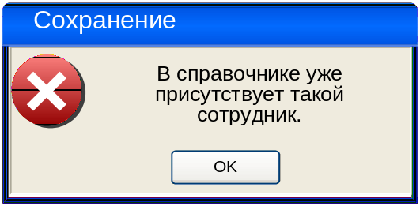

При нажатии на кнопку «ОК» программа должна закрыть форму с сообщением и вернуть управление в вызывающую форму без сохранения данных.

Форма «Справочник каналов видеорегистраторов»

Форма предназначена для отображения справочника каналов видеорегистраторов и вызова форм добавления/редактирования и удаления.
Форма открывается из главной формы программы из меню «Справочники» - «Справочник каналов видеорегистраторов» (п.2.8.1.5).
После открытия формы фокус ввода должен быть установлен на элементе п.12 рис.7.

Внешний вид интерфейса

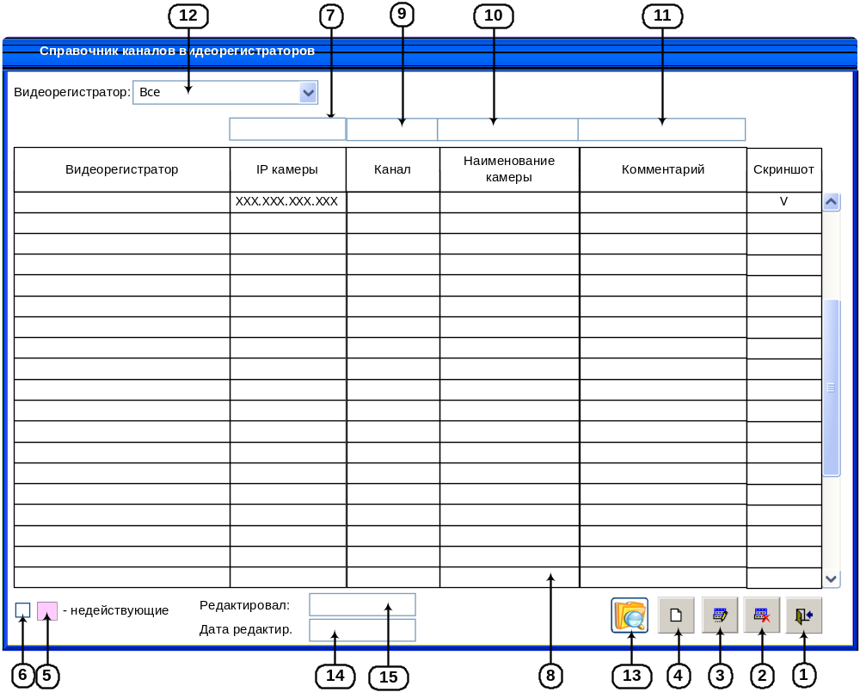
Рисунок 7. Форма "Справочник каналов видеорегистраторов"

Описание элементов интерфейса

№ | Тип | Редакт./ не редакт. | Ширина | Выравнивание | Назначение
1 | Кнопка «Выход» | - | - | - | Кнопка «Выход» предназначена для закрытия формы. Всплывающая подсказка «Выход».
2 | Кнопка «Удалить» | - | - | - | Кнопка «Удалить» предназначена для удаления выделенной записи. Всплывающая подсказка «Удалить».
3 | Кнопка «Редактировать» | - | - | - | Кнопка «Редактировать» предназначена для открытия формы «Редактировать канал» п.2.8.6. Всплывающая подсказка «Редактировать».
4 | Кнопка «Добавить» | - | - | - | Кнопка «Добавить» предназначена для открытия формы «Добавить канал» п.2.8.6. Всплывающая подсказка «Добавить».
5 | Легенда «недействующие» | Нет | - | - | Предназначена для отображения цвета легенды для выделения цветом недействующих записей.  Цвет легенды: R:255 G:204 B:255
6 | Чек-бокс «недействующие» | Да | - | - | Предназначен для управление отображением недействующих записей.  Недействующие записи подсвечиваются цветом легенды п.5.
7 | Текстовое поле «Поиск по IP» | Да | 40 | По левому краю | Текстовое поле предназначено для ввода поискового запроса при фильтрации данных по колонке «IP» п.8.
8 | Колонка «Видеорегистратор» | Нет | 100 | По левому краю | Колонка «Видеорегистратор» предназначена для отображения наименования видеорегистратора.
8 | Колонка «IP» | Нет | 18 | По центру | Колонка «IP» предназначена для отображения IP видеорегистратора.
8 | Колонка «Канал» | Нет | 10 | По центру | Колонка «Канал» предназначена для отображения канала видеорегистратора.
8 | Колонка «Наименование камеры» | Нет | 100 | По левому краю | Колонка «Наименование камеры» предназначена для отображения наименования камеры.
8 | Колонка «Комментарий» | Нет | 100 | По левому краю | Колонка «Комментарий» предназначена для отображения комментария.
8 | Колонка «Скриншот» | Нет | 100 | По центру | Колонка «Скриншот» предназначена для отображения наличия скриншота у канала.
9 | Текстовое поле «Поиск по каналу» | Да | 10 | По левому краю | Текстовое поле предназначено для ввода поискового запроса при фильтрации данных по колонке «Канал» п.8.
10 | Текстовое поле «Поиск по наименованию камеры» | Да | 100 | По левому краю | Текстовое поле предназначено для ввода поискового запроса при фильтрации данных по колонке «Наименование камеры» п.8.
11 | Текстовое поле «Поиск по комментарию» | Да | 100 | По левому краю | Текстовое поле предназначено для ввода поискового запроса при фильтрации данных по колонке «Комментарий» п.8.
12 | Раскрывающийся список «Видеорегистратор» | Да | 15 | По левому краю | Раскрывающийся список «Видеорегистратор» предназначен для выбора видеорегистратора при фильтрации данных на форме в п.8.
13 | Кнопка «Просмотреть скриншот» | - | - | - | Кнопка «Просмотреть скриншот» предназначена для открытия стандартизированной программы операционной системы, ассоциированной с расширением графического файла скриншота. Всплывающая подсказка «Просмотреть скриншот».
14 | Текстовое поле «Дата редактир.» | Нет | 40 | По центру | Текстовое поле «Дата редактир.» предназначено для отображения даты и времени последнего редактирования записи. Формат отображения данных «ДД.ММ.ГГГГ ЧЧ:ММ».
15 | Текстовое поле «Редактировал» | Нет | 40 | По левому краю | Текстовое поле «Редактировал» предназначено для отображения ФИО сотрудника, который последним редактировал запись.

Описание функционала интерфейса
- Состояние формы при открытии:
- При открытии форма заполняется данными согласно приведенной ниже таблице:
№ | Элемент на форме | Источник данных для элемента на форме
1 | п.п.7,9,10,11 | Пустое поле
2 | п.6 | Чек-бокс выключен
3 | «Видеорегистратор» п.8 | [CheckVideoReg].[s_Camera_vs_Channel].[id_VideoReg] - [CheckVideoReg].[s_VideoReg].[id] - [CheckVideoReg].[s_VideoReg].[RegName]
4 | «IP» п.8 | [CheckVideoReg].[s_Camera_vs_Channel].[CamIP]
5 | «Канал» п.8 | [CheckVideoReg].[s_Camera_vs_Channel].[RegChannel]
6 | «Наименование камеры» п.8 | [CheckVideoReg].[s_Camera_vs_Channel].[CamName]
7 | «Комментарий» п.8 | [CheckVideoReg].[s_Camera_vs_Channel].[Comment]
8 | «Скриншот» п.8 | [CheckVideoReg].[s_Camera_vs_Channel].[Scan]  - = null – ничего не отображать  - ≠ null – отображать символ «V»
9 | п.15 | [CheckVideoReg].[s_Camera_vs_Channel].[id_Editor] -> [dbo].[ListUsers].[id] -> [dbo].[ListUsers].[FIO]
10 | п.14 | [CheckVideoReg].[s_Camera_vs_Channel].[DateEdit]  Формат: ДД.ММ.ГГГГ ММ:ЧЧ.
11 | п.12 | Список из [CheckVideoReg].[s_VideoReg].[RegName]  Для:  - [CheckVideoReg].[s_VideoReg].[isActive] = 1  - Сортировка по возрастанию по [CheckVideoReg].[s_VideoReg].[RegName]
- Условия доступности элементов формы:
- Блокирование элементов на форме производится согласно приведенной ниже таблице:
№ | Элемент на форме | Условия доступности
№ | Элемент на форме | Доступен для использования | НЕ доступен для использования
1 | п.2 | Если на форме в п.8 выделена строка. | Если на форме в п.8 не выделена строка.
2 | п.3 | Если на форме в п.8 выделена строка и она «действующая» [CheckVideoReg].[s_Camera_vs_Channel].[isActive] = 1 | Если на форме в п.8 не выделена строка или выделена «недействующая строка» [CheckVideoReg].[s_Camera_vs_Channel].[isActive] = 0.
- Сортировка данных на форме реализуется следующим образом:
- Сортировка выполняется при щелчке по заголовку таблицы по возрастанию или убыванию.
- Сортировка по умолчанию должна производиться по колонке «Видеорегистратор» в п.8 по возрастанию и в результатах сортировки по колонке «IP» п.8 по возрастанию.
- Поиск по данным производится следующим образом:
- Поиск по IP п.7. При вводе данных в п.7 содержимое п.8 меняется в соответствии с введенными данными. Поиск по п.7 осуществляется по фрагменту введенного поискового запроса по мере ввода в реальном времени по колонке «IP» в п.8.
- Поиск по каналу п.9. При вводе данных в п.9 содержимое п.8 меняется в соответствии с введенными данными. Поиск по п.9 осуществляется по фрагменту введенного поискового запроса по мере ввода в реальном времени по колонке «Канал» в п.8.
- Поиск по наименованию камеры п.10. При вводе данных в п.10 содержимое п.8 меняется в соответствии с введенными данными. Поиск по п.10 осуществляется по фрагменту введенного поискового запроса по мере ввода в реальном времени по колонке «Наименование камеры» в п.8.
- Поиск по комментарию п.11. При вводе данных в п.11 содержимое п.8 меняется в соответствии с введенными данными. Поиск по п.11 осуществляется по фрагменту введенного поискового запроса по мере ввода в реальном времени по колонке «Комментария» в п.8.
- Открытие дополнительных форм:
- По нажатию на кнопку «Добавить» п.4 открывается форма «Добавить/Редактировать канал» п.2.8.6 в режиме добавления.
- По нажатию на кнопку «Редактировать» п.3 открывается форма «Добавить/Редактировать канал» п.2.8.6 в режиме редактирования. В открываемую форму передается id выделенной записи в п.8 ([CheckVideoReg].[s_Camera_vs_Channel].[id]).
- По нажатию на кнопку «Просмотреть скриншот» программа должна открыть стандартизированную программу операционной системы, ассоциированную с расширением графического файла скриншота из поля [CheckVideoReg].[s_Camera_vs_Channel].[PathScan] (требуется выделить имя файла с расширением) и отобразить в нем [CheckVideoReg].[s_Camera_vs_Channel].[Scan].
- Проверка данных на ввод:
- Отсутствует.
- Дополнительные режимы просмотра данных:
- При включении/выключении чек-бокса п.6 происходит управление отображением недействующих записей:
    - Если чек-бокс выключен (по умолчанию), то отображаются только действующие записи ([CheckVideoReg].[s_Camera_vs_Channel].[isActive]=1).
    - Если чек-бокс включен, то на форме дополнительно отображаются и недействующие записи ([CheckVideoReg].[s_Camera_vs_Channel].[isActive]=0) и действующие записи ([CheckVideoReg].[s_Camera_vs_Channel].[isActive]=1) .
Недействующие записи подсвечиваются цветом легенды п.5.
- Событийная модель работы формы:
- Нажатие на кнопку «Выход» п.1 программа должна закрыть форму и передать управление в вызывающую форму.
- При нажатии на кнопку «Удалить» п.2 программа должна проверить наличие удаляемой записи в БД ([CheckVideoReg].[s_Camera_vs_Channel].[id]).
    - Если записи для удаления уже нет в БД, то программа должна вывести пользователю сообщение:
После нажатия на кнопку «OK» программа должна закрыть форму с сообщением и вернуть управление в вызывающую форму. Процедура удаления записи будет прервана.
- Если запись для удаления присутствует в БД, то программа должна вывести произвести дальнейшие проверки:
- Если запись действующая ([CheckVideoReg].[s_Camera_vs_Channel].[isActive]= 1) но не используется в программе, (отсутствуют записи ID) в таблицах:
      - Журнал тревог с видеорегистраторов ([CheckVideoReg].[j_AlarmVideoReg].[id_Camera_vs_Channel]),
то сообщение имеет вид:

По умолчанию фокус ввода должен быть установлен на кнопке «Нет».
      - При нажатии на кнопку «Да» программа должна закрыть форму с запросом, удалить запись (из [CheckVideoReg].[s_Camera_vs_Channel]) и должна вернуть управление в вызывающую форму и обновить ее.
      - При нажатии на кнопку «Нет» программа должна закрыть форму с запросом, и передать управление в вызывающую форму и обновить ее. Удаление записи не производится.
- Если запись действующая ([CheckVideoReg].[s_Camera_vs_Channel].[isActive]= 1) и используется в программе (присутствуют записи ID) в таблицах:
      - Журнал тревог с видеорегистраторов ([CheckVideoReg].[j_AlarmVideoReg].[id_Camera_vs_Channel]),
то сообщение имеет вид:
По умолчанию фокус ввода должен быть установлен на кнопке «Нет».
      - При нажатии на кнопку «Да» программа закрывает форму с запросом, сменит статус записи на недействующая ([CheckVideoReg].[s_Camera_vs_Channel].[isActive]= 0), и вернет управление в вызывающую форму и обновить ее. Если чек-бокс п.6 включен, то запись с измененным статусом будет подсвечиваться легендой п.5. Если чек-бокс п.6 выключен, то запись перестанет отображаться.
      - При нажатии на кнопку «Нет» программа закрывает форму с запросом и передает управление в вызывающую форму и обновляет ее. Смены статуса у записи не произойдет
- Если запись не действующая ([CheckVideoReg].[s_Camera_vs_Channel].[isActive]= 0), вид сообщения:
По умолчанию фокус ввода должен быть установлен на кнопке «Нет».
- При нажатии на кнопку «Да» программа закрывает форму с запросом, сменит статус записи на «действующая» ([CheckVideoReg].[s_Camera_vs_Channel].[isActive]= 1) и вернет управление в вызывающую форму и обновит ее. Запись с измененным статусом перестанет подсвечиваться легендой п.5.
- При нажатии на кнопку «Нет» программа закрывает форму с запросом и передает управление в вызывающую форму. Смены статуса у записи не произойдет.

Форма «Добавить/Редактировать канал»

Форма предназначена для ввода и редактирования данных справочника «Справочник каналов видеорегистраторов», и вызывается из справочника п.2.8.7 по нажатию на кнопку «Добавить» п.4 или «Редактировать» п.3.
Форма имеет два режима:
    - «Редактировать» - открывается по нажатию на кнопку «Редактировать» п.3 рис.7 в режиме редактирования данных.
    - «Добавить» - открывается по нажатию на кнопку «Добавить» п.4 рис.7 в режиме ввода данных.
Заголовок формы при работе с режимами:

Режим | Заголовок формы
Добавление | «Добавить канал»
Редактирование | «Редактировать канал»

Форма открывается как модальная форма, не содержащая кнопок закрыть, минимизировать, максимизировать и восстановить размер.
Из вызывающей формы в открываемую форму в режиме редактирования передается id выделенной записи в п.8 рис.7.
После открытия формы фокус ввода должен быть установлен на элементе п.3 рис.8.

Внешний вид интерфейса

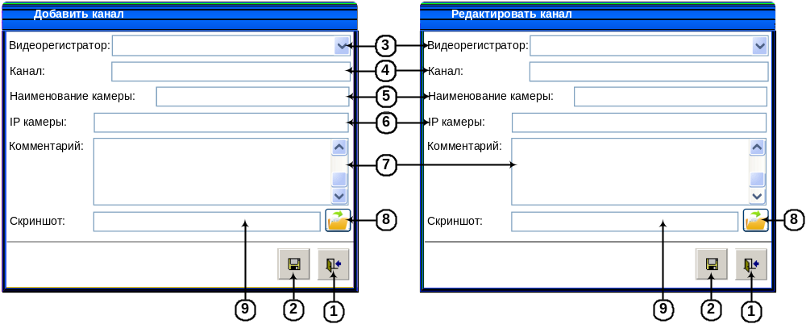
Рисунок 8. Форма «Добавить/редактировать канал»

Описание элементов интерфейса

№ | Тип | Редакт./ не редакт. | Ширина | Выравнивание | Назначение
1 | Кнопка «Выход» | - | - | - | Кнопка «Выход» предназначена для закрытия формы. Всплывающая подсказка «Выход».
2 | Кнопка «Сохранить» | - | - | - | Кнопка «Сохранить» предназначена для сохранения данных с формы. Всплывающая подсказка «Сохранить».
3 | Раскрывающийся список «Видеорегистратор» | Да | 100 | По левому краю | Раскрывающийся список «Видеорегистратор» предназначено для отображения и выбора наименования видеорегистратора.
4 | Текстовое поле «Канал» | Да | 100 | По левому краю | Текстовое поле «Канал» предназначено для отображения и ввода/редактирования наименования канала на видеорегистраторе.
5 | Текстовое поле «Наименование камеры» | Да | 100 | По левому краю | Текстовое поле «Наименование камеры» предназначено для отображения и ввода/редактирования наименования камеры.
6 | Текстовое поле «IP камеры» | Да | 100 | По левому краю | Текстовое поле «IP камеры» предназначено для отображения и ввода/редактирования IP камеры.
7 | Текстовое поле «Комментарий» | Да | 100 | По левому краю | Текстовое поле «Комментарий» предназначено для отображения и ввода/редактирования комментария к каналу на видеорегистраторе.
8 | Кнопка «Загрузить скриншот» | - | - | - | Кнопка «Загрузить скриншот» предназначена для открытия формы «Открыть» (п.2.8.8.3.п/п.5.а.) и выбора скриншота для канала. Всплывающая подсказка «Загрузить скриншот».
9 | Текстовое поле «Скриншот» | Да | 100 | По левому краю | Текстовое поле «Скриншот» предназначено для отображения пути к лог-файлам видеорегистратора.

Описание функционала интерфейса
- Состояние формы при открытии:
- При открытии форма заполняется данными согласно приведенной ниже таблице:
№ | Элемент на форме | Источник данных для элемента на форме
1 | п.3 | Список из [CheckVideoReg].[s_VideoReg].[RegName]  Для:  - [CheckVideoReg].[s_VideoReg].[isActive] = 1  - Сортировка по возрастанию по полю [CheckVideoReg].[s_VideoReg].[RegName]  В режиме добавления:  - Пустое поле  В режиме редактирования:  - [CheckVideoReg].[s_Camera_vs_Channel].[id_VideoReg] - [CheckVideoReg].[s_VideoReg].[id] - [CheckVideoReg].[s_VideoReg].[RegName]
2 | п.4 | В режиме добавления:  - Пустое поле  В режиме редактирования:  - [CheckVideoReg].[s_Camera_vs_Channel].[CamIP]
3 | п.5 | В режиме добавления:  - Пустое поле  В режиме редактирования:  - [CheckVideoReg].[s_Camera_vs_Channel].[CamName]
4 | п.6 | В режиме добавления:  - Пустое поле  В режиме редактирования:  - [CheckVideoReg].[s_Camera_vs_Channel].[CamIP]
5 | п.7 | В режиме добавления:  - Пустое поле  В режиме редактирования:  - [CheckVideoReg].[s_Camera_vs_Channel].[Comment]
6 | п.9 | В режиме добавления:  - Пустое поле  В режиме редактирования:  - [CheckVideoReg].[s_Camera_vs_Channel].[PathScan]
- Условия доступности элементов формы:
- Блокирование элементов на форме производится согласно приведенной ниже таблице:
№ | Элемент на форме | Условия доступности
№ | Элемент на форме | Доступен для использования | НЕ доступен для использования
1 | п.2 | Если на форме заполнены следующие поля п.п.3,4,5,6. | Если на форме нет данных в одном из полей п.п.3,4,5,6.
- Сортировка данных на форме реализуется следующим образом:
- Отсутствует.
- Поиск по данным производится следующим образом:
- Отсутствует.
- Открытие дополнительных форм:
- По нажатию на кнопку «Загрузить скриншот» п.8 программа должна открыть стандартную форму выбора файлов с предустановленным фильтров выбора графических файлов с расширением bmp, gif, jpg, jpeg, png, bmp.
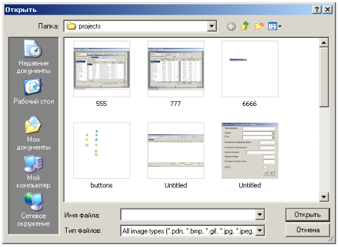
После выбора графического файла и нажатия на кнопку «Открыть» программа должна закрыть форму «Открыть» и вернуть в вызывающую форму путь и наименование выбранного файла с расширением. При нажатии на кнопку п.2 программа должна сохранить путь и имя файла и сам файл.
- Проверка данных на ввод:
- В п.6 разрешен ввод цифр в формате «ХХХ.ХХХ.ХХХ.ХХХ».
- Дополнительные режимы просмотра данных:
- Отсутствуют
- Событийная модель работы формы:
- Нажатие на кнопку «Выход» п.1 программа должна закрыть текущую форму. Если на форме имеются несохраненные данные, то программа должна выдать пользователю сообщение:

По умолчанию фокус ввода должен быть установлена на кнопке «Нет».
    - При нажатии на кнопку «Да» программа должна закрыть форму с запросом, закрыть текущую форму и передать управление в вызывающую форму. Сохранения введенных данных не будет произведено.
    - При нажатии на кнопку «Нет» программа должна закрыть форму с запросом и передать управление в вызывающую форму. Выхода из формы не происходит.
- При нажатии на кнопку «Сохранить» п.2 данные сохраняются согласно приведенной ниже таблице:
№ | Элемент на форме | Приемник данных в БД
1 | п.3 | [CheckVideoReg].[s_VideoReg].[RegName]
2 | п.4 | [CheckVideoReg].[s_Camera_vs_Channel].[CamIP]
3 | п.5 | [CheckVideoReg].[s_Camera_vs_Channel].[CamName]
4 | п.6 | [CheckVideoReg].[s_Camera_vs_Channel].[CamIP]
5 | п.7 | [CheckVideoReg].[s_Camera_vs_Channel].[Comment]
6 | п.9 | [CheckVideoReg].[s_Camera_vs_Channel].[PathScan]
7 | Файл по пути из п.9 п.2.8.8.3.п/п.5.а. | [CheckVideoReg].[s_Camera_vs_Channel].[Scan]
8 | [dbo].[ListUsers].[id] из авторизации | [CheckVideoReg].[s_Camera_vs_Channel].[id_Editor]*
9 | Дата и время сохранения отредактированной записи. | [CheckVideoReg].[s_Camera_vs_Channel].[DateEdit]*
10 | 1 | [CheckVideoReg].[s_Camera_vs_Channel].[isActive]
* - поля записывать при добавлении (создании) записи и при каждом редактировании записи.

После успешного сохранения программа должна выдать сообщение:

При нажатии на кнопку «ОК» программа должна закрыть форму сообщения, закрыть текущую форму и вернуть управление в вызывающую форму и обновить таблицу с данными п.8 рис.7.
- Перед сохранением данных программа должна произвести ряд проверок:
    - Необходимо произвести проверку на наличие дублирующих пар значений видеорегистратора и канала в БД. Проверка происходит по наличию в базе данных записи с такими же значениями поля таблицы [CheckVideoReg].[s_VideoReg].[RegName] и [CheckVideoReg].[s_Camera_vs_Channel].[CamName]. Если такая запись найдена, то необходимо выдать сообщение пользователю:

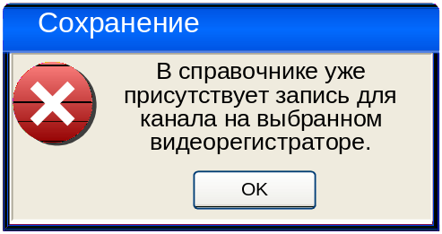

При нажатии на кнопку «ОК» программа должна закрыть форму с сообщением и вернуть управление в вызывающую форму без сохранения данных.

Форма «Настройки»

Форма предназначена для выполнения общих настроек программы. Форма открывается из меню «Настройки» п.2.8.1.5.
После открытия формы фокус ввода должен быть установлен на элементе п.3 рис.9.

Внешний вид интерфейса

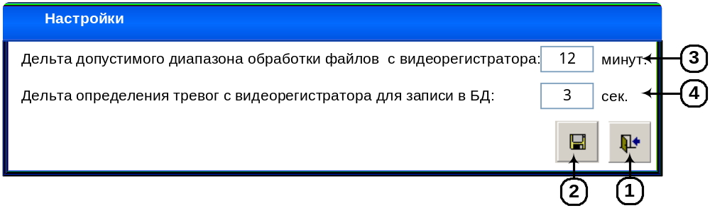
Рисунок 9. Форма «Настройки»

Описание функционала интерфейса

№ | Тип | Редакт./ не редакт. | Ширина | Выравнивание | Назначение
1 | Кнопка «Выход» | - | - | - | Кнопка «Выход» предназначена для закрытия формы. Всплывающая подсказка «Выход».
2 | Кнопка «Сохранить» | - | - | - | Кнопка «Сохранить» предназначена для сохранения данных с формы. Всплывающая подсказка «Сохранить».
3 | Текстовое поле «Дельта допустимого диапазона обработки файлов с видеорегистратора:» | Да | 10 | По центру | Предназначено для ввода/редактирования и отображения допустимого диапазона обработки файлов с видеорегистратора в минутах.
4 | Текстовое поле «Дельта определения тревог с видеорегистратора для записи в БД:» | Да | 10 | По центру | Предназначено для ввода/редактирования и отображения диапазона определения тревог с видеорегистратора для записи в БД.

- Состояние формы при открытии:
- При открытии форма заполняется данными согласно приведенной ниже таблице:
№ | Элемент на форме | Источник данных для элемента на форме
1 | п.3 | =[dbo].[prog_config].[value]  Для  [dbo].[prog_config].[id_prog] = номер из UserID  [dbo].[prog_config].[id_value] = dlmn  [dbo].[prog_config].[type_value] = N  [dbo].[prog_config].[value_name] = «дельта минуты»
2 | п.4 | =[dbo].[prog_config].[value]  Для  [dbo].[prog_config].[id_prog] = номер из UserID  [dbo].[prog_config].[id_value] = dlsc  [dbo].[prog_config].[type_value] = N  [dbo].[prog_config].[value_name] = «дельта секунды»
- Следующие элементы формы при открытии формы принимают значения по умолчанию согласно приведенной ниже таблице:
№ | Элемент на форме | Состояние по умолчанию для элемента на форме
1 | п.п.3,4 | если нет данных в prog_config перед отображением произвести запись со значением =1 (см. п/п.8.b.)
- Условия доступности элементов формы:
- Блокирование элементов на форме производится согласно приведенной ниже таблице:
№ | Элемент на форме | Условия доступности
№ | Элемент на форме | Доступен для использования | НЕ доступен для использования
1 | п.2 | Если в одном из п.п.3,4 нет значения или оно равно 0. | Если во всех п.п.3,4 значение отличное от 0.
- Сортировка данных на форме реализуется следующим образом:
- Сортировка на форме отсутствует.
- Поиск по данным производится следующим образом:
- Поиск по данным отсутствует.
- Открытие дополнительных форм:
- Отсутствует.
- Проверка данных на ввод:
- В п.п.3,4 разрешен ввод цифр и положительных значений от 1 до 999999. Формат ввода 6-ть знаков слева. При вводе значения больше 999999-ти программа должна выставить максимально возможное значение. При вводе отрицательного значения программа должна выставить минимально возможное значение.
- Дополнительные режимы просмотра данных:
- Отсутствуют.
- Событийная модель работы формы:
- При нажатии на кнопку «Выход» п.1 программа должна закрыть форму и вернуть управление в главную форму программы.
- При нажатии на кнопку «Сохранить» п.2 программа должна сохранить данные согласно приведенной таблице:
№ | Элемент на форме | Приемник данных в БД для элемента на форме
1 | п.3 | =[dbo].[prog_config].[value]  Для  [dbo].[prog_config].[id_prog] = номер из UserID  [dbo].[prog_config].[id_value] = dlmn  [dbo].[prog_config].[type_value] = N  [dbo].[prog_config].[value_name] = «дельта минуты»
2 | п.4 | =[dbo].[prog_config].[value]  Для  [dbo].[prog_config].[id_prog] = номер из UserID  [dbo].[prog_config].[id_value] = dlsc  [dbo].[prog_config].[type_value] = N  [dbo].[prog_config].[value_name] = «дельта секунды»
- После успешного сохранения программа должна вывести пользователю сообщение:

После нажатия на кнопку «OK» программа должна закрыть форму с сообщением и венруть управление в вызывающую форму

Форма «Комментарий»

Форма предназначена для ввода комментария на главной форме. Форма открывается из главной формы при нажатии на кнопку п.1 рис.2 и рис.2.а.
Из вызывающей формы форма «Комментарий» получает id выделенной записи в п.19 рис.2 и рис.2.а:
  - с вкладки «Тревоги» рис.2 форма получает id записи тревоги – [CheckVideoReg].[j_AlarmVideoReg].[id]
  - с вкладки «Отчеты» рис.2.а форма получает id записи отчета – [CheckVideoReg].[j_tAlarmVideoReg].[id]
После открытия формы фокус ввода должен быть установлен на элементе п.3 рис.10.

Внешний вид интерфейса

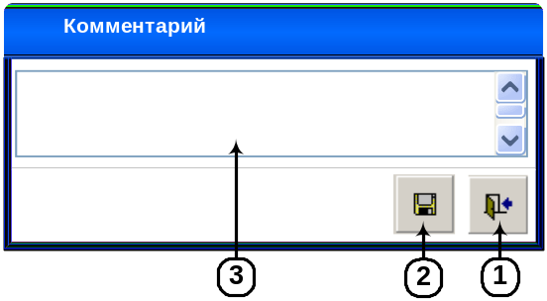
Рисунок 10. Форма «Комментарий»

Описание элементов интерфейса

№ | Тип | Редакт./ не редакт. | Ширина | Выравнивание | Назначение
1 | Кнопка «Выход» | - | - | - | Кнопка «Выход» предназначена для закрытия формы. Всплывающая подсказка «Выход».
2 | Кнопка «Сохранить» | - | - | - | Кнопка «Сохранить» предназначена для передачи введенного комментария в вызывающую форму. Всплывающая подсказка «Сохранить».
3 | Текстовое поле «Комментарий» | Да | 100 | По левому краю | Предназначено для ввода комментария.

- Состояние формы при открытии:
- Следующие элементы формы при открытии формы принимают значения по умолчанию согласно приведенной ниже таблице:
№ | Элемент на форме | Состояние по умолчанию для элемента на форме
1 | п.3 | Пустое поле
- Условия доступности элементов формы:
  - Блокирование элементов на форме не производится.
- Сортировка данных на форме реализуется следующим образом:
- Сортировка на форме отсутствует.
- Поиск по данным производится следующим образом:
- Поиск по данным отсутствует.
- Открытие дополнительных форм:
- Отсутствует.
- Проверка данных на ввод:
- Отсутствует.
- Дополнительные режимы просмотра данных:
- Отсутствуют.
- Событийная модель работы формы:
- При нажатии на кнопку «Выход» п.1 программа должна закрыть форму и вернуть управление в вызывающую форму программы.
- При нажатии на кнопку «Сохранить» п.2 данные сохраняются согласно приведенным ниже таблицам, в зависимости от того, с какой вкладки главной формы была открыта форма «Комментарий»:
с вкладки «Тревоги» п.3 рис.2 по нажатию на кнопку п.1 рис.2.
№ | Элемент на форме | Приемник данных в БД
1 | п.3 | Обновить поле [CheckVideoReg].[j_AlarmVideoReg].[Comment]  Для:  - [CheckVideoReg].[j_AlarmVideoReg].[id] полученного из вызывающей формы.

с вкладки «Отчет» п.4 рис.2.а по нажатию на кнопку п.1 рис.2.а.
№ | Элемент на форме | Приемник данных в БД
1 | п.3 | Обновить поле [CheckVideoReg].[j_tAlarmVideoReg].[Comment]  Для:  - [CheckVideoReg].[j_tAlarmVideoReg].[id] полученного из вызывающей формы.

После успешного сохранения программа должна выдать сообщение:

При нажатии на кнопку «ОК» программа должна закрыть форму сообщения, закрыть текущую форму и вернуть управление в вызывающую форму и обновить таблицу с данными п.19 рис.2 или рис.2.а.

Форма «Расписание»

Форма предназначена для формирования расписания выполнения формирования лог файлов тревог с видеорегистраторов. Форма открывается из главной формы из меню «Справочники» - «Расписание» (п.2.8.1.5).
После открытия формы фокус ввода должен быть установлен на элементе п.3 рис.11.

Внешний вид интерфейса

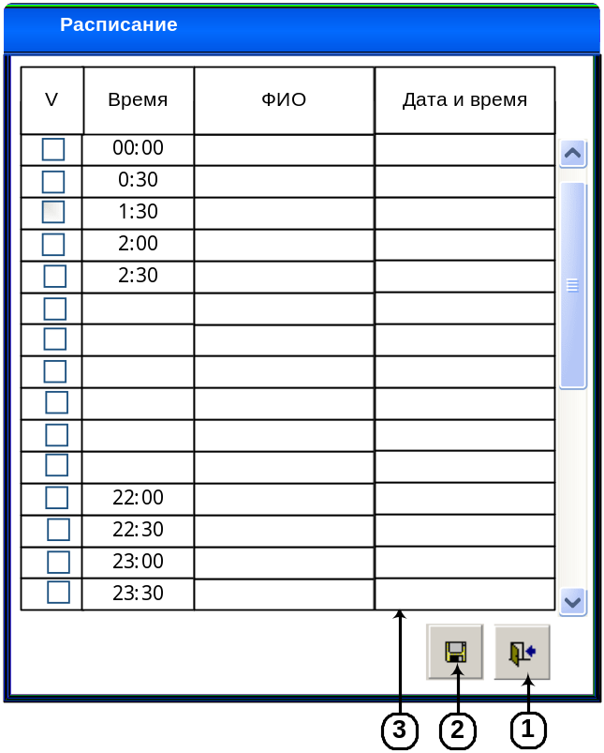
Рисунок 11. Форма «Расписание»

Описание элементов интерфейса

№ | Тип | Редакт./ не редакт. | Ширина | Выравнивание | Назначение
1 | Кнопка «Выход» | - | - | - | Кнопка «Выход» предназначена для закрытия формы. Всплывающая подсказка «Выход».
2 | Кнопка «Сохранить» | - | - | - | Кнопка «Сохранить» предназначена для сохранения данных с формы. Всплывающая подсказка «Сохранить».
3 | Колонка чек-боксов «V» | Да | - | - | Колонка чек-боксов «V» предназначена для выбора времени выполнения формирования лог файлов тревог с видеорегистратора.
3 | Колонка «Время» | Нет | 7 | По центру | Колонка «Время» предназначена для отображения времени формирования лог файлов тревог с видеорегистратора.
3 | Колонка «ФИО» | Нет | 100 | По левому краю | Колонка «ФИО» предназначена для отображения ФИО сотрудника, выполнившего последним настройку данного времени.
3 | Колонка «Дата и время» | Нет | 20 | По центру | Колонка «Дата и время» отображения даты и времени выполнения настройки данного времени выполнения формирования файла тревог.

- Состояние формы при открытии:
- Следующие элементы формы при открытии формы принимают значения по умолчанию согласно приведенной ниже таблице:
№ | Элемент на форме | Состояние по умолчанию для элемента на форме
1 | Колонка чек-боксов «V» п.3 | [CheckVideoReg].[s_Schedule].[isOn]  - 0 – чек-бокс выключен;  - 1 – чек-бокс включен.
2 | «Время» п.3 | [CheckVideoReg].[s_Schedule].[TimeRun]
3 | «ФИО» п.3 | [CheckVideoReg].[s_Schedule].[id_Editor] -> [dbo].[ListUsers].[id] -> [dbo].[ListUsers].[FIO]
4 | «Дата и время» п.3 | [CheckVideoReg].[s_Schedule].[DateEdit]  Формат: ДД.ММ.ГГГГ ММ:ЧЧ.
- Условия доступности элементов формы:
- Блокирование элементов на форме не производится.
- Сортировка данных на форме реализуется следующим образом:
- Сортировка на форме отсутствует.
- Поиск по данным производится следующим образом:
- Поиск по данным отсутствует.
- Открытие дополнительных форм:
- Отсутствует.
- Проверка данных на ввод:
- Отсутствует.
- Дополнительные режимы работы формы:
- На форме отображается 48 строк значений времени, с помощью которых пользователь может произвести формирования расписания выполнения формирования лог файлов с видеорегистраторов. Включенный чек-бокс в колонке «V» п.3 означает, что ответственный сотрудник должен запустить процесс формирования лог файла с тревогами с видеорегистратора.
- Событийная модель работы формы:
- При нажатии на кнопку «Выход» п.1 программа должна закрыть форму и вернуть управление в вызывающую форму программы.
- При нажатии на кнопку «Сохранить» п.2 данные сохраняются согласно приведенной ниже таблице:
№ | Элемент на форме | Приемник данных в БД
1 | Колонка чек-боксов «V» п.3 | [CheckVideoReg].[s_Schedule].[isOn]  - чек-бокс выключен – 0;  - чек-бокс включен – 1.
2 | «Время» п.3 | Поле не записывается, оно должно быть заполнено предзаготовленными данными при создании таблицы
3 | [dbo].[ListUsers].[id] из авторизации | [CheckVideoReg].[s_Schedule].[id_Editor]*
4 | Дата и время сохранения отредактированной записи. | [CheckVideoReg].[s_Schedule].[DateEdit]*
* - поля записывать соответственно для обновленных строк.

После успешного сохранения программа должна выдать сообщение:

При нажатии на кнопку «ОК» программа должна закрыть форму сообщения, закрыть текущую форму и вернуть управление в вызывающую форму и обновить таблицу с данными п.8 рис.7.

Сохранение данных файлов тревог с видеорегистраторов в БД

Файл тревог представляет собой текстовый файл, который выгружается ответственным сотрудником вручную (!) из программы управления видеорегистратором. Для каждого видеорегистратора выгрузка должна производиться в каталог настроек видеорегистратора (п.8 рис.4). После выгрузки файла тревог программный модуль должен автоматически произвести обработку сформированного файла и сохранить данные в БД.
ВНИМАНИЕ: разработка механизма мониторинга появления файла в каталоге предоставляется программисту. Частота проверки наличия файла должна быть не реже раз в три минуты. Модуль должен проверять все каталоги из справочника видеорегистраторов. В случае типа одновременного появления файлов модуль должен обрабатывать по времени создания файла - первым создан – первым обработан.

Структура файла тревог.

Файл состоит из повторяющихся блоков, содержащих информацию по тревоге.

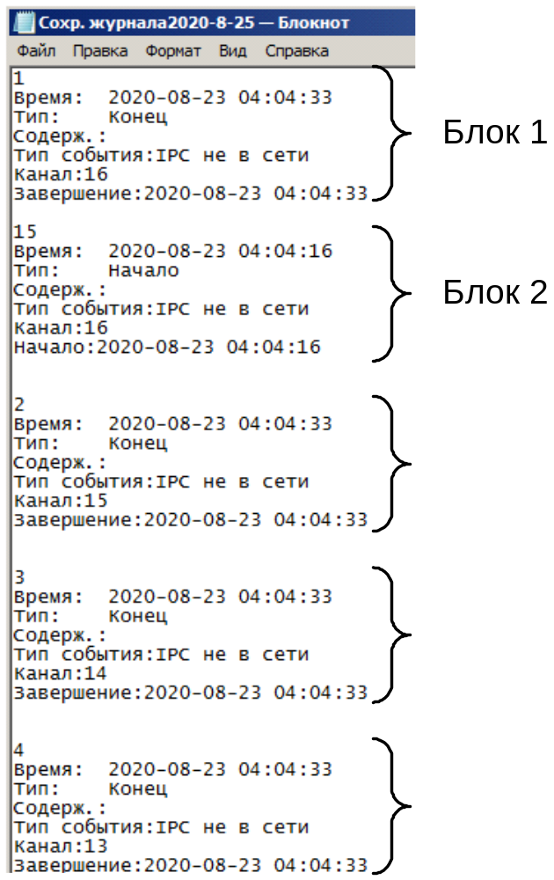
Рисунок 12. Структура файла тревог с видеорегистраторов

Две строки «Время» и «Завершение» идентичны по содержанию и используется последняя запись. Тип события представляет собой текстовое значение, которые так и сохраняется в БД ([TypeEvent]).
ВНИМАНИЕ: У тревоги присутствует статус тревоги, обозначаемый в файле «Тип», который информирует о начале или окончании тревоги. Связать начало и конец тревоги можно только по номеру канала (на рис.12 первые два блока для канала 16). Как видно на рис.12 «Блок 1» и «Блок 2» имеют один канал (16), разные статусы тревоги – с номером 1 имеет статус «Конец» и с номером 15 имеет статус «Начало». Т.о. при анализе каждого файла тревог и сохранении его в БД модуль должен данные со статусом «Начало» добавлять в таблицу в БД, а со статусом «Конец» - обновлять существующую (ближайшую по времени) запись со статусом «Начало» для того же номера канала (у которого поле [DateEndAlarm] = null). Более подробно условия заполнения описаны ниже.

Данные из каждого блока должна быть помещена в [CheckVideoReg].[j_AlarmVideoReg] в соответствии с приведенной ниже таблицей (не все поля сохраняются). Для примера рассмотрен первый блок из рис.12.
№ | Строка в файле тревог | Комментарий | Сохраняемые данные | Поле в таблице [CheckVideoReg].[j_AlarmVideoReg]
1 | 1 | Номер блока в файле | Не сохраняется | -
2 | Время:2020-08-23 04:04:33 | Время тревоги | Не сохраняется | -
3 | Тип: Конец | Статус тревоги – начало или конец | Не сохраняется | -
4 | Содерж.: | Заголовок содержания в файл | Не сохраняется | -
5 | Тип события:IPC не в сети | Тип события | «IPC не в сети» | [TypeEvent]
6 | Канал:16 | Номер канала на видеорегистраторе | * | [id_Camera_vs_Channel]
7 | Завершение:2020-08-23 04:04:33 | Время окончания тревоги | 2020-08-23 04:04:33 | - Если «Тип» = «Начало» запись в [DateStartAlarm]  - Если «Тип» = «Конец» запись в [DateEndAlarm]
8 | [CheckVideoReg].[s_VideoReg].[id] – определяется программистом исходя из пути взятия файла тревог [CheckVideoReg].[s_VideoReg].[PathLog] - [CheckVideoReg].[s_VideoReg].[id] |  |  | [id_VideoReg]
9 | Дата и время создания записи в БД |  |  | [DateCreate]
10 | «» |  |  | [Comment]
* - вместо номера канала записываться должен id соответствия канала на видеорегистраторе фактическому названию камеры:
[CheckVideoReg].[s_VideoReg].[PathLog] - [CheckVideoReg].[s_VideoReg].[id] - [CheckVideoReg].[s_Camera_vs_Channel].[id_VideoReg] - [CheckVideoReg].[s_Camera_vs_Channel].[id]
Для:
- [CheckVideoReg].[s_Camera_vs_Channel].[RegChannel] = НОМЕР КАНАЛА ИЗ ФАЙЛА (для рассматриваемого примера = 16)
- Если значение строки «Тип» в файле = «Начало», запись должна добавляться в [CheckVideoReg].[j_AlarmVideoReg]
  - [CheckVideoReg].[j_AlarmVideoReg].[StatusAlarm] = 1
  - [CheckVideoReg].[j_AlarmVideoReg].[DateStartAlarm] = значение строки «Завершение»
- Если значение строки «Тип» в файле = «Конец», запись должна обновляться в [CheckVideoReg].[j_AlarmVideoReg]
  - [CheckVideoReg].[j_AlarmVideoReg].[StatusAlarm] = 2
  - [CheckVideoReg].[j_AlarmVideoReg].[DateEndAlarm] = значение строки «Завершение»
  - Для:
    - id записи [CheckVideoReg].[j_AlarmVideoReg].[id_Camera_vs_Channel] = id связи по * выше.
    - у которой [CheckVideoReg].[j_AlarmVideoReg].[DateEndAlarm] = null

После завершения сохранения данных из файла тревог программа должна произвести запись данных в журнал записей фалов тревог с видеорегистраторов в БД (для каждого файла одна запись), согласно приведенной ниже таблице:
№ | Источник данных | Приемник данных в БД
1 | [CheckVideoReg].[s_VideoReg].[id] – определяется программистом исходя из пути взятия файла тревог, для которого производится сохранение [CheckVideoReg].[s_VideoReg].[PathLog] - [CheckVideoReg].[s_VideoReg].[id] | [CheckVideoReg].[j_tAlarmVideoReg].[id_VideoReg]
2 | Дата и время сохранения записи | [CheckVideoReg].[j_tAlarmVideoReg].[DateCreate]
3 | Путь и имя файла тревог, для которого производится сохранение | [CheckVideoReg].[j_tAlarmVideoReg].[NameFile]
4 | [WorkTime].[j_InOutTime].[id_Kadr] - [dbo].[s_kadr].[id]  Для:  - [WorkTime].[j_InOutTime].[DateCreateIn] = [CheckVideoReg].[j_tAlarmVideoReg].[DateCreate]  - [WorkTime].[j_InOutTime].[DateCreateOut] = null | [CheckVideoReg].[j_tAlarmVideoReg].[id_Responsible]
5 | п.4 рис.9* | [CheckVideoReg].[j_tAlarmVideoReg].[Delta]
6 | 1 | [CheckVideoReg].[j_tAlarmVideoReg].[isNoAlarm]
7 | «» | [CheckVideoReg].[j_tAlarmVideoReg].[Comment]
* - требуется сохранять дельту, которая была в момент выполнения записи.

Дополнительные требования
Отсутствуют.

(код ТЗ _____________)
СОСТАВИЛИ
Наименование департамента, отдела | Должность исполнителя | Фамилия, имя, отчество | Подпись | Дата

СОГЛАСОВАНО
Наименование департамента, отдела | Должность исполнителя | Фамилия, имя, отчество | Подпись | Дата

